Статистико-аналитический отчет
о результатах государственной итоговой аттестации
по образовательным программам среднего общего образования
в 2022 году
в Ленинградской области
(наименование субъекта Российской Федерации)

Глава 2. Методический анализ результатов ЕГЭ
по физике
(учебный предмет)

Часть 1. Методический анализ результатов ЕГЭ по физике

РАЗДЕЛ 1. ХАРАКТЕРИСТИКА УЧАСТНИКОВ ЕГЭ ПО УЧЕБНОМУ ПРЕДМЕТУ

Количество участников ЕГЭ по учебному предмету (за 3 года)
Таблица 2-1
2020 |  | 2021 |  | 2022
чел. | % от общего числа участников | чел. | % от общего числа участников | чел. | % от общего числа участников
1076 | 17,35 | 927 | 18,05 | 806 | 13,52

Процентное соотношение юношей и девушек, участвующих в ЕГЭ
Таблица 2-2
Пол | 2020 |  | 2021 |  | 2022
Пол | чел. | % от общего числа участников | чел. | % от общего числа участников | чел. | % от общего числа участников
Женский | 247 | 22,96 | 197 | 21,25 | 149 | 18,49
Мужской | 829 | 77,04 | 730 | 78,75 | 657 | 81,51

Количество участников ЕГЭ в регионе по категориям
Таблица 2-3
Всего участников ЕГЭ по предмету | 2020 | 2021 | 2022
Из них:  - выпускников текущего года, обучающихся по программам СОО | 95,33 | 94,71 | 95,78
- выпускников текущего года, обучающихся по программам СПО | 0,75 | 0,86 | 0,62
- выпускников прошлых лет | 3,18 | 4,42 | 3,60
- участников с ограниченными возможностями здоровья | 0,75 | - | -

Количество участников ЕГЭ по типам ОО
Таблица 2-4
Всего выпускников текущего года ЕГЭ по предмету | 2020 | 2021 | 2022
Всего выпускников текущего года ЕГЭ по предмету | 1028 | 878 | 772
Из них:  - выпускники лицеев и гимназий | 17,90 | 17,65 | 19,30
- выпускники СОШ | 72,08 | 69,02 | 66,84
- выпускники СОШ с углубленным изучением отдельных предметов | 9,82 | 13,21 | 13,73
- выпускники СОШ для ОВЗ | 0,19 | 0,11 | 0,13

Количество участников ЕГЭ по предмету по АТЕ региона
Таблица 2-5
АТЕ | Количество участников ЕГЭ по учебному предмету | % от общего числа участников в регионе | Количество участников ЕГЭ по учебному предмету | % от общего числа участников в регионе | Количество участников ЕГЭ по учебному предмету | % от общего числа участников в регионе
АТЕ | 2020 |  | 2021 |  | 2022
Бокситогорский район | 30 | 2,80 | 24 | 2,59 | 17 | 2,11
Волосовский район | 11 | 1,03 | 10 | 1,08 | 10 | 1,24
Волховский район | 45 | 4,21 | 47 | 5,06 | 30 | 3,72
Всеволожский район | 216 | 20,19 | 207 | 22,31 | 174 | 21,59
Выборгский район | 124 | 11,59 | 100 | 10,78 | 84 | 10,42
Гатчинский район | 142 | 13,27 | 136 | 14,66 | 119 | 14,76
Кингисеппский район | 60 | 5,61 | 69 | 7,44 | 51 | 6,33
Киришский район | 60 | 5,61 | 45 | 4,85 | 44 | 5,46
Кировский район | 44 | 4,11 | 29 | 3,13 | 49 | 6,08
Лодейнопольский район | 14 | 1,31 | 11 | 1,19 | 14 | 1,74
Ломоносовский район | 27 | 2,52 | 19 | 2,05 | 15 | 1,86
Лужский район | 35 | 3,27 | 27 | 2,91 | 25 | 3,10
Подпорожский район | 9 | 0,84 | 12 | 1,29 | 8 | 0,99
Приозерский район | 31 | 2,90 | 34 | 3,66 | 28 | 3,47
Сланцевский район | 23 | 2,15 | 9 | 0,97 | 5 | 0,62
г. Сосновый Бор | 87 | 8,13 | 61 | 6,57 | 63 | 7,82
Тихвинский район | 33 | 3,08 | 42 | 4,53 | 28 | 3,47
Тосненский район | 79 | 7,38 | 45 | 4,85 | 42 | 5,21

Основные учебники по предмету из федерального перечня Минпросвещения России (ФПУ), которые использовались в ОО субъекта Российской Федерации в 2021-2022 учебном году.
Таблица 2-6
№ п/п | Название учебников ФПУ | Примерный процент ОО, в которых использовался учебник / другие пособия
1 | Грачев А.В., Погожев В.А, Салецкий А.М., Боков П.Ю. Физика, 10-11 кл (базовый и углубленный уровень) Издательский центр «Вентана-Граф» | 20%
2 | Касьянов В.А. Физика. Углубленный уровень. ДРОФА | 15%
3 | Мякишев Б.Я., Буховцев Г.Г., Сотский Н.Н., Чаругин В.М /Под ред. Парфентьевой Н.А. Физика. 10-11 кл Базовый уровень. Издательство «Просвещение» | 50%
4 | Мякишев Г.Я., Синяков А.З. Физика (5 томник) Углубленный уровень. ДРОФА | 15%

Планируемые корректировки в выборе учебников ФПУ (если запланированы)

В профильных классах и классах предпрофильной подготовки рекомендовать к преподаванию УМК Грачева А.В. и др., т.к. в данном учебнике приведены пошаговые алгоритмы решения задач повышенного и высокого уровня сложности по всем темам, что позволяет обучающимся заниматься самостоятельно и формировать опыт решения задач с неявно заданной физической моделью.

ВЫВОДЫ о характере изменения количества участников ЕГЭ по учебному предмету.

1. Число участников ЕГЭ по физике в Ленинградской области в 2022 году составило 806 человек, что на 121 меньше, чем годом ранее, так же уменьшилось количество участников экзамена по физике и в процентном отношении от общего числа сдающих ЕГЭ в Ленинградской области, с 18.05 % до 13,2%, что связано с увеличением числа ВУЗов, принимающих на технические специальности результаты ЕГЭ по информатике.

2. Традиционно физика наряду с информатикой относится к предметам, в которых в распределении участников по гендерному признаку преобладают юноши (в течение последних трех лет наблюдается тенденция к усилению превосходства юношей: с соотношения «юноши /девушки» в 3,35 раза в 2020 году 3,68 в 2021 году до 4,41 в 2022 году.

3. Региональное распределение участников по категориям также традиционно: в среднем 95% - выпускники текущего года. Тенденция к увеличению доли участников – выпускников прошлых лет и увеличение доли обучающихся по программам СПО, отмеченная 2021 году, не сохранилась. Количество участников вышепоименованных категорий вернулось к результатам 2020 года (в пределах статистического разброса), Участников с ограниченными возможностями здоровья в 2022 году как и 2021 году нет.

4. Количество участников по типам ОО характерно для Ленинградской области и соответствует количеству школ с повышенным уровнем образования. На первом месте – участники из средних образовательных школ, на втором – выпускники лицеев и гимназий, на третьем – выпускники школ с углублённым изучением предметов.

5. Распределение участников по предмету по АТЕ региона соотносится в процентном отношении с общим количеством выпускников по муниципальным образованиям. Традиционно, почти половину участников экзамена дают такие «большие» муниципальные образования как Всеволожский, Выборгский, Гатчинский районы (2022 г.- 46,77 %, 2021 г.- 47,75 %) Остальные районы показывают стабильные данные по количеству участников в пределах статистического разброса.

РАЗДЕЛ 2. ОСНОВНЫЕ РЕЗУЛЬТАТЫ ЕГЭ ПО ПРЕДМЕТУ

Диаграмма распределения тестовых баллов участников ЕГЭ по физике в 2022 г.

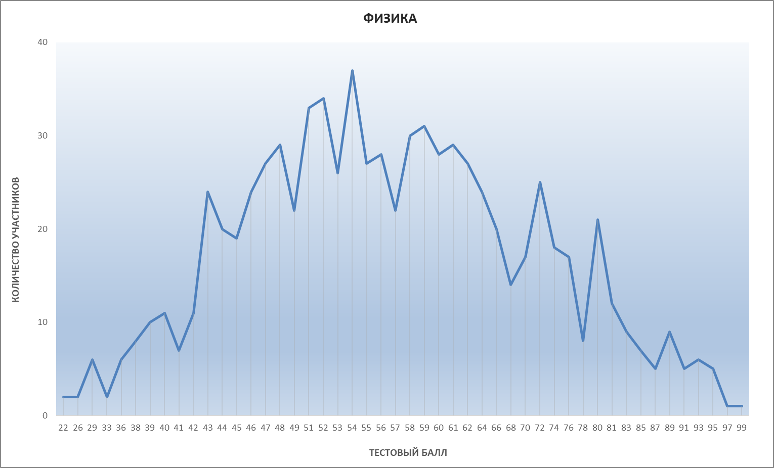

Динамика результатов ЕГЭ по физике за последние 3 года
Таблица 2-7
Участников, набравших балл | Ленинградская область
Участников, набравших балл | 2020 г. | 2021 г. | 2022 г.
ниже минимального балла, % | 2,06 | 2,48 | 1,49
от 61 до 80 баллов, % | 27,14 | 27,40 | 27,30
от 81 до 99 баллов, % | 9,91 | 11,97 | 7,44
100 баллов, чел. | 1 | 1 | 0
Средний тестовый балл | 58,33 | 59,47 | 58,10

Результаты по группам участников экзамена с различным уровнем подготовки:

в разрезе категорий участников ЕГЭ
Таблица 2-8
 | Выпускники текущего года, обучающиеся по программам СОО | Выпускники текущего года, обучающиеся по программам СПО | Выпускники прошлых лет | Участники ЕГЭ с ОВЗ
Доля участников, набравших балл ниже минимального | 0,91 | 40,00 | 10,34 | -
Доля участников, получивших тестовый балл от минимального балла до 60 баллов | 63,60 | 60,00 | 68,97 | -
Доля участников, получивших от 61 до 80 баллов | 27,85 | 0,00 | 17,24 | -
Доля участников, получивших от 81 до 99 баллов | 7,64 | 0,00 | 3,45 | -
Количество участников, получивших 100 баллов | 0 | 0 | 0 | -

в разрезе типа ОО
Таблица 2-9
 | Доля участников, получивших тестовый балл |  |  |  | Количество участников, получивших  100 баллов
 | ниже минимального | от минимального до 60 баллов | от 61 до 80 баллов | от 81 до 99 баллов | Количество участников, получивших  100 баллов
Лицеи, гимназии | 0,00 | 49,66 | 37,58 | 12,75 | 0
СОШ | 1,16 | 66,67 | 25,97 | 6,20 | 0
СОШ с углубленным изучением отдельных предметов | 0,94 | 67,92 | 23,58 | 7,55 | 0
СОШ для ОВЗ | 0,00 | 100,00 | 0,00 | 0,00 | 0

основные результаты ЕГЭ по предмету в сравнении по АТЕ
Таблица 2-10
Наименование АТЕ | Доля участников, набравших балл ниже минимального | Доля участников, получивших тестовый балл от минимального балла до 60 баллов | Доля участников, получивших от 61 до 80 баллов | Доля участников, получивших от 81 до 100 баллов | Количество выпускников, получивших 100 баллов
Бокситогорский район | 0,00 | 64,71 | 35,29 | 0,00 | 0
Волосовский район | 0,00 | 80,00 | 20,00 | 0,00 | 0
Волховский район | 6,67 | 63,33 | 26,67 | 3,33 | 0
Всеволожский район | 1,72 | 62,64 | 25,86 | 9,77 | 0
Выборгский район | 1,19 | 73,81 | 21,43 | 3,57 | 0
Гатчинский район | 0,84 | 61,34 | 34,45 | 3,36 | 0
Кингисеппский район | 0,00 | 68,63 | 23,53 | 7,84 | 0
Киришский район | 4,55 | 40,91 | 34,09 | 20,45 | 0
Кировский район | 2,04 | 59,18 | 28,57 | 10,20 | 0
Лодейнопольский район | 0,00 | 85,71 | 14,29 | 0,00 | 0
Ломоносовский район | 0,00 | 93,33 | 6,67 | 0,00 | 0
Лужский район | 0,00 | 68,00 | 20,00 | 12,00 | 0
Подпорожский район | 0,00 | 75,00 | 0,00 | 25,00 | 0
Приозерский район | 0,00 | 60,71 | 32,14 | 7,14 | 0
Сланцевский район | 0,00 | 100,00 | 0,00 | 0,00 | 0
г. Сосновый Бор | 1,59 | 68,25 | 22,22 | 7,94 | 0
Тихвинский район | 0,00 | 32,14 | 57,14 | 10,71 | 0
Тосненский район | 2,38 | 64,29 | 28,57 | 4,76 | 0

Выделение перечня ОО, продемонстрировавших наиболее высокие и низкие результаты ЕГЭ по предмету

перечень ОО, продемонстрировавших наиболее высокие результаты ЕГЭ по предмету
Таблица 2-11
№ | Наименование ОО | Доля участников, получивших  от 81 до 100 баллов | Доля участников, получивших  от 61 до 80 баллов | Доля участников,  не достигших минимального балла
1 | МОУ «Киришский лицей» | 41,67 | 41,67 | 0,00
2 | МБОУ «Кировская гимназия» | 30,00 | 40,00 | 0,00
3 | МОУ «Гимназия» г. Кириши | 25,00 | 41,67 | 0,00
4 | МОУ «СОШ № 2» г. Всеволожска | 25,00 | 33,33 | 0,00
5 | МОУ «Лицей № 1» г. Всеволожска | 15,38 | 38,46 | 0,00
6 | МБОУ «Лицей №8» г. Сосновый Бор | 14,29 | 14,29 | 0,00
7 | МБОУ «Кингисеппская СОШ № 1» | 12,50 | 37,50 | 0,00
8 | МБОУ «СОШ г. Светогорска» Выборгский район | 10,00 | 40,00 | 0,00

перечень ОО, продемонстрировавших низкие результаты ЕГЭ по предмету
Таблица 2-12
№ | Наименование ОО | Доля участников,  не достигших минимального балла | Доля участников, получивших  от 61 до 80 баллов | Доля участников, получивших  от 81 до 100 баллов
1 | МБОУ «Гатчинская СОШ № 2» | 9,09 | 45,45 | 9,09
2 | МБОУ «СОШ № 2 им. Героя РФ А.В. Воскресенского» г. Сосновый Бор | 0,00 | 8,33 | 0,00
3 | МБОУ «СОШ № 7» Выборгский район | 0,00 | 18,18 | 0,00
4 | МОБУ «СОШ «Муринский ЦО № 1» | 0,00 | 25,00 | 0,00
5 | МОУ «Колтушская СОШ имени ак. И.П. Павлова» | 0,00 | 27,27 | 0,00
6 | МБОУ «СОШ № 37» Выборгский район | 0,00 | 30,00 | 0,00
7 | МБОУ «СОШ №3 г. Никольское» | 0,00 | 30,00 | 0,00
8 | МБОУ «Гатчинская СОШ № 9 с углубленным изучением отдельных предметов» | 0,00 | 38,46 | 0,00

ВЫВОДЫ о характере изменения результатов ЕГЭ по предмету

Особенностью выпускников школ 2022 года является отсутствие опыта сдачи экзаменов в формате ГИА. В 2020 году ОГЭ из-за коронавирусной инфекции не проводились. ЕГЭ по физике в 2022 году не показал серьезных провалов в знаниях школьников, обучавшихся в нестабильных условиях коронавирусной инфекции, и превышает среднее значение по Российской Федерации на 4,31тестовых балла (в 2021 году на 4,37, в 2020 году).
Средний тестовый балл в 2022 году составил 58,10, что на 0,23 менее, чем в 2020 году. В 2021 году средний тестовый балл достигал максимального значения за все годы сдачи ЕГЭ с 2008 по 2021 год. В тоже время сравнение с результатами прошлых лет не совсем корректно, так как произошли существенные изменения в контрольно – измерительных материалах экзамена, связанные с переходом на ФГОС СОО.
В 2022 году по сравнению с 2021 годом уменьшилось на 0,99% количество участников, не сдавших экзамен. Выпускники текущего года уменьшили это значение с 1,59% в году 2021 году до 0,99% в 2022 году.
Основной процент участников, набравших балл ниже минимального – категория выпускников прошлых лет (2022 год – 10,34 %, 2021 год - 19,51%, в 2020 году -5,88%,) и обучающихся по программам СПО (2022 год – 40%, 2021 год - 12,5%, в 2019 году – 12,5%).
В 2022 году выпускники прошлых лет и обучающиеся по программам СПО традиционно показывают низкие и неудовлетворительные результаты. Это связано с отсутствием систематической подготовки к экзамену, которую обеспечивают своим выпускникам образовательные учреждения в течение 10 и 11 года обучения.
Категория «выпускники текущего года», получила лучшие результаты:
- Возрос процент ВТГ, набравших тестовый балл от минимального до 60 (2022 год - 63% в 2021 году 57,52% в 2020 году -59,9%).
- Уменьшилась доля участников, получивших от 61 до 80 баллов, но выше результатов 2020 года (2022 год – 27,85% в 2021 году - 28,7% в 2020 году - 27,4%).
- Уменьшение доли участников, получивших от 81 до 99 баллов (2022 год – 7,64% в 2021 году 12,07 % в 2020 году 10,24%) связано с усложнением процедуры экзамена, при неизменном времени проведения экзамена:
- увеличилось число задач с множественным выбором на 2;
- на 2 увеличилось число задач с развернутым ответом;
- усложнилось (введены дополнительные критерии по обоснованию физической модели задачи),
Доля обучающихся из гимназий и лицеев, получивших высокобальные результаты (81-100), самая высокая, они же лидируют среди обучающихся других категорий, набравших средние баллы (61-80). На максимальные 100 баллов ЕГЭ по физике не сдал ни один участник.
По АТЕ высокобальные результаты (81-100) получили 25% участников экзамена из Подпорожского района и 20,45 % участников экзамена из Киришского района. Доля участников, набравших балл ниже минимального, самая высокая у участников экзамена из Волховского района – 6,67%.
Сохранение высокого результата ЕГЭ по физике и снижение числа обучающихся не набравших минимального балла, свидетельствует об организации на высоком уровне целенаправленной работы по ознакомлению с особенностями КИМ 2022 года, проводимой в Ленинградской области и на территории муниципальных районов.
Также муниципальными методическими службами был проведен ряд мероприятий для учителей физики, направленных на повышение образовательных результатов обучающихся по образовательным программам среднего общего образования. Перечень основных мероприятий по муниципальным районам приведен в таблице ниже.
Данная работа, проведенная в АТЕ, привела:
- к снижению числа участников, набравших балл ниже минимального по сравнению с результатами 2021 года, во всех районах, за исключением Волховского и Киришского районов, в которых отсутствовали данные мероприятия;
- к увеличению доли участников, получивших на экзамене от 61 до 80 баллов в 8 АТЕ: Бокситогорском, Волосовском, Волховском, Гатчинском, Кингисеппском, Киришском, Приозерском, Тихвинском (см. рис. 1 и 2).

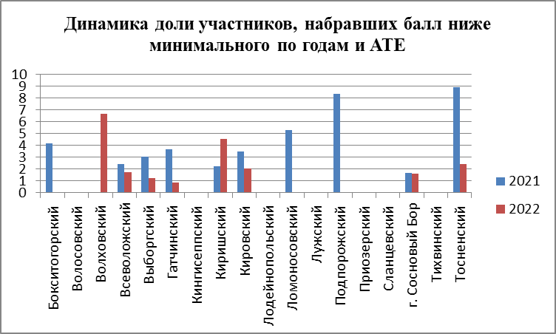

Рис.1

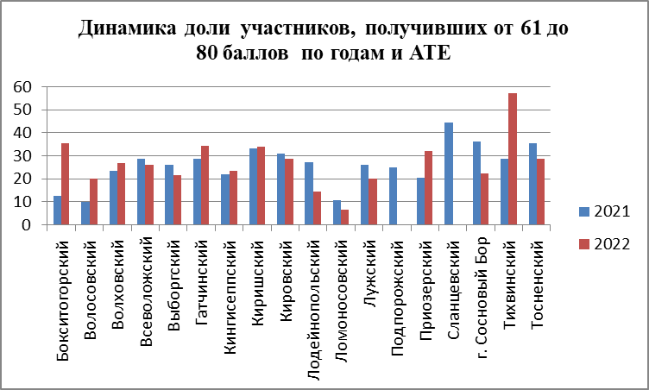

Рис.2

№ | АТЕ | Название мероприятия | Дата, формат проведения | Количество  и категории  участников | Основное содержание мероприятия
1
 | Волосовский район | Актуальные вопросы преподавания естественнонаучных дисциплин, направленные на повышение образовательных результатов обучающихся по образовательным программам среднего общего образования на 2021-2022 учебный год | 07.09.2021  очный | Учителя физики – 8 чел. | Рассмотрены цели, задачи, скорректированы мероприятия по приоритетным направлениям естественнонаучного образования в ОО:  - эффективные методы, формы и приёмы подготовки выпускников к ГИА;  - объективность оценивания образовательных результатов обучающихся;  - формирование ФГ (в.т.ч. естественнонаучной) у обучающихся на уроках и во внеурочной деятельности;  - обсуждено составление индивидуального образовательного маршрута обучающихся с разными образовательными потребностями
2 | Всеволожский район | РМО учителей физики:  «Анализ результатов ГИА-2021» | 16.09.2021  ВКС | Учителя физики -29 чел. | Проанализированы результаты ГИА-2021, в том числе  основные ошибки, для организации работы по повышению качества знаний по предмету;  - корректировка плана работы РМО на 2021-2022 учебный год с учётом полученных результатов ЕГЭ;  - обсуждение результатов ЕГЭ на ШМО;  - школьный план подготовки к ГИА в 2021-2022 учебном году (36 ОУ, реализующих ООП СОО)
3 | Лужский район | РМО учителей физики:  «Анализ результатов ГИА-2021. Изменения в ЕГЭ 2022» | 17.09.2021  ВКС | Учителя физики -12 чел. | Проанализированы результаты ГИА-2021, в том числе  основные ошибки, для организации работы по подготовке к ЕГЭ;  - обсуждение изменения в КИМ ЕГЭ;  - особенности подготовки к ГИА в 2021-2022 учебном году
4 | Тосненский район | Совещание районного методического объединения учителей физики | 23.09.2021  очный | Учителя физики- 8 чел; | Проанализированы результаты ГИА-2021, основные ошибки, вновь вводимые изменения в КИМ.
5 | Всеволожский район | РМО учителей физики:  «Актуальные вопросы подготовки к ЕГЭ и ОГЭ по физике» | 20.10.2021  ВКС | Учителя физики 25 чел, | - повышение методической. компетентности педагогов по вопросам подготовки обучающихся к ГИА;  - рассмотрены вопросы подготовки обучающихся к ГИА (разбор демоверсий ЕГЭ, обсуждение подходов к выполнению заданий);  - проанализирован процент выполнения заданий в группах с разным уровнем подготовки по итогам ГИА во Всеволожском районе, Ленинградской области и РФ;  - изучение актуальных нормативных документов, регламентирующих проведение ГИА.
6 | Тихвинский район | Заседания РМО по  Анализ и обсуждение результатов ЕГЭ-2021 по предмету «Физика» | 21.10.2021  очный | Методисты РМК, учителя -12 чел. | Обсуждены результаты ЕГЭ 2021 года, поставлены задачи на 2021-2022 учебный год с учетом информации, представленной в статистико-аналитических материалах ЕГЭ 2021 года.  Проведена корректировка планов работы школьных МО и РМО на 2021/2022 у.г. с учетом анализа результатов ЕГЭ 2021 года
7 | Гатчинский район | «Подготовка к ЕГЭ-2022 по физике» | 27.10.2021  ВКС | Учителя физики, 27 чел. | Обсуждены результаты ЕГЭ 2021 года, поставлены задачи на 2021-2022 учебный год с учетом информации, представленной в статистико-аналитических материалах ЕГЭ 2021 года.  Проведена корректировка планов работы школьных МО и РМО на 2021/2022 учебного года с учетом анализа результатов ЕГЭ 2021
8 | Подпорожский район | Заседание районного методического объединения учителей естественнонаучного цикла | 15.12.2021  очный | Учителя фи-зики, 7 чел. | Изменения в КИМ 2022.
9 | Тихвинский район | Задачи с обоснованием выбора физической модели для решения | 11.01.2022  очный | Учителя физики 8 чел. | Обмен опытом по решению задач повышенной трудности.
10 | Кировский район | «Формирование универсальных учебных действий на уроке физики и во внеурочной деятельности» | 24.01.2022 очный | Методист, учителя физики 12 чел. | Обмен опытом по заявленной теме, в школе отсутствуют обучающиеся, которые не преодолели минимальный порог.
11 | Всеволожский район | РМО учителей физики:  «Практико-ориентированный семинар по решению задач высокого уровня сложности ЕГЭ по физике» | 11.02.2022  ВКС | Учителя физики - 29 чел. | Рассмотрены практические вопросы подготовки обучающихся к ЕГЭ по физике при решении задач высокого уровня сложности;  - анализ информационной и предметной готовности выпускников;  - заседания ШМО по использованию полученной информации в работе по подготовке к ГИА (36 ОУ, реализующих ООП СОО);  - стабильные результаты ГИА по учебному предмету, 14 выпускников получили высокие баллы (81-99б.).
12 | Подпорожский район | Заседание районного методического объединения учителей естественнонаучного цикла | 16.03.2022  очный | Учителя физики - 11 чел. | Выявление предварительного уровня подготовленности обучающихся к ГИА, пути коррекции
13 | Кингисепп-ский район | Семинар-практикум по подготовке обучающихся к ЕГЭ по предметам по выбору (физика) с учетом новой модели. | 29.03.2022  очный | Учителя физики- 13 чел. | Повышение качества подготовки обучающихся к ЕГЭ. Успешное прохождение обучающимися ГИА -11 по предметам по выбору.
14 | Тосненский район | Совещание районного методического объединения учителей физики | 21.04.2022  очный | Учителя физики- 8 чел. | Повышение качества образования, обновление содержания и технологий преподавания учебных предметов, с целью улучшения результатов ГИА обучающихся
15 | Гатчинский район | «Эффективные практики подготовки к ЕГЭ-2022 по физике» | 27.04.2022  ВКС | Учителя физики, 23 чел. | Повышение компетентности учителей физики в области решения задачи с обоснованием выбора физической модели

Раздел 3. АНАЛИЗ РЕЗУЛЬТАТОВ ВЫПОЛНЕНИЯ ЗАДАНИЙ КИМ

Краткая характеристика КИМ по учебному предмету

Содержательные особенности описываются на основе открытого варианта КИМ № 319. Структура КИМ, вид заданий, содержание заданий и уровень сложности соответствует спецификации и кодификатору КИМ ЕГЭ 2022 года. Данный вариант экзаменационной работы состоял из двух частей и включал в себя 30 заданий, различающихся формой и уровнем сложности. Часть 1 содержала 23 задания с кратким ответом. Из них 11 заданий с записью ответа в виде числа или двух чисел, 12 заданий на установление соответствия и множественный выбор, в которых ответы необходимо записать в виде последовательности цифр.
Часть 2 содержала 7 заданий с развёрнутым ответом, объединённых общим видом деятельности — решение задач.

№  задания | Форма задания | Содержание задания
1 | с множественным выбором | Правильно трактовать физический смысл изученных физических величин, законов и закономерностей
2 | установление соответствия | Установление соответствия между физическими величинами и их графиками.
3 | с кратким ответом | Определение пути, пройденным телом по графику зависимости проекции скорости от времени.
4 | с кратким ответом | Задача на вычисление импульса тела, движущегося под действием постоянной силы.
5 | с кратким ответом | Определение периода колебаний из формулы волны
6 | с множественным выбором | Анализ экспериментальных данных с применением понятий динамики и кинематики
7 | установление соответствия | Установление соответствия между характером изменения физических величин (скорости и периода вращения искусственного спутника Земли от радиуса орбиты)
8 | установление соответствия | Установление соответствия между физическими величинами и их графиками при равноускоренном движении тела вдоль прямой, описанным законом движения.
9 | с кратким ответом | Расчетная задача на применение основного уравнения МКТ.
10 | с кратким ответом | Расчетная графическая задача на применение уравнения Менделеева - Клапейрона
11 | с кратким ответом | Расчетная задача на применение формулы расчета КПД тепло-вого двигателя.
12 | с множественным выбором | Задача на понимание процессов кипения, влажности воздуха и теплообмена.
13 | установление соответствия | Анализ графика циклического процесса идеального газа( в координатах Р,T. Изобара, изохора)
14 | с кратким ответом | Определение величины заряда, протекшего через поперечное сечение проводника
15 | с кратким ответом | Определение силы Ампера, действующей на проводник в магнитном поле, при изменении силы тока.
16 | с кратким ответом | Задача на построение изображения в зеркале.
17 | с множественным выбором | Анализировать физические процессы (явления) при регулировании реостатом постоянного тока в проводнике, находящемся в магнитном поле.
18 | установление соответствия | Изменение сопротивления и силы тока в цепи при подключении сопротивления одного размера но разных материалов
19 | установление соответствия | Установление соответствия между физическими величинами и графиками описывающими процессы в колебательном контуре.
20 | с кратким ответом | Определение заряда продукта ядерной реакции.
21 | установление соответствия | Установление соответствия между процессами поглощения и излучения света и энергетическими переходами атома, указанными стрелками
22 | с кратким ответом | Определение показаний амперметра и погрешности измерений по фотографии.
23 | с множественным выбором (2 из 5) | Выбор модели эксперимента для определения зависимости электроёмкости плоского конденсатора от расстояния между его пластинами. .
24 | с развернутым ответом | Качественная задача на описание движения поршня в условиях изменения давления в одной из камер..
25 | с развернутым ответом | Определение кинетической энергии груза в момент заданный момент времени. Зависимость координаты от времени приведена в таблице.
26 | с развернутым ответом | Определение длины волны фотона, импульс которого равен импульсу электрона, обладающего заданной кинетической энергией
27 | с развернутым ответом | Задача на применение законов МКТ и силы Архимеда
28 | с развернутым ответом | Задача на перезарядку конденсаторов.
29 | с развернутым ответом | Задача на применение формул тонкой линзы
30 | с развернутым ответом | Задача на применение законов динамики и сохранения при совершении телом полного оборота в результате удара

Анализ выполнения заданий КИМ

Для анализа основных статистических характеристик заданий используется обобщенный план варианта КИМ по предмету с указанием средних по региону процентов выполнения заданий каждой линии. Для характеристики результатов выполнения работы группами экзаменуемых с разными уровнями подготовки выделяется четыре группы.
- Группа 1 (менее 11 первичных баллов .=36 тестовых баллов), не преодолевших пороговый балл, получение которого свидетельствует об усвоении участником экзамена основных понятий и способов деятельности на минимально возможном уровне.
- Группа 2 формируется из участников экзамена набравших 36- 60 тестовых баллов. Величина второго граничного первичного балла (31п.б.=60 т.б.) выбирается как наименьший первичный балл, получение которого свидетельствует о высоком уровне подготовки участника экзамена, а именно о наличии системных знаний и об овладении комплексными умениями.
- Группа 3 (61- 80 тестовых баллов) характеризуется освоением курса физики на базовом и повышенном уровнях сложности.
- Группа 4 характеризуется высоким уровнем подготовки (81–100 т.б.).

Статистический анализ выполнения заданий КИМ в 2022 году

Таблица 2-13
Номер  задания в КИМ | Проверяемые элементы содержания / умения | Уровень сложности задания | Процент выполнения задания  в субъекте Российской Федерации
Номер  задания в КИМ | Проверяемые элементы содержания / умения | Уровень сложности задания | средний | в группе не преодолевших минимальный балл | в группе от минимального до 60 т.б. | в группе от 61 до 80 т.б. | в группе от 81 до 100 т.б.
1 | 2.2–2.4 | Б | 69,04 | 25,00 | 62,35 | 82,27 | 86,67
2 | 2.2–2.4 | П | 60,79 | 8,33 | 47,57 | 85,23 | 95,00
3 | 2.1 | Б | 81,64 | 33,33 | 75,49 | 94,09 | 98,33
4 | 2.1 | Б | 77,42 | 8,33 | 69,46 | 94,09 | 98,33
5 | 2.1 | Б | 78,04 | 16,67 | 70,62 | 93,18 | 98,33
6 | 2.2–2.4 | П | 77,05 | 33,33 | 69,26 | 91,36 | 100,00
7 | 2.2–2.4 | Б | 79,03 | 37,50 | 75,10 | 86,36 | 94,17
8 | 2.2–2.4 | Б | 71,59 | 16,67 | 60,51 | 92,95 | 99,17
9 | 2.1 | Б | 76,18 | 58,33 | 68,68 | 88,64 | 98,33
10 | 2.1 | Б | 81,27 | 8,33 | 75,49 | 94,09 | 98,33
11 | 2.1 | Б | 80,89 | 16,67 | 75,10 | 93,64 | 96,67
12 | 2.2–2.4 | П | 35,36 | 29,17 | 32,68 | 39,32 | 45,00
13 | 2.2–2.4 | Б | 76,67 | 16,67 | 68,19 | 93,41 | 100,00
14 | 2.1 | Б | 82,88 | 16,67 | 76,65 | 96,36 | 100,00
15 | 2.1 | Б | 92,93 | 41,67 | 91,05 | 98,18 | 100,00
16 | 2.1 | Б | 74,81 | 25,00 | 68,29 | 86,36 | 98,33
17 | 2.2–2.4 | П | 52,30 | 29,17 | 39,69 | 72,73 | 90,00
18 | 2.2–2.4 | Б | 74,81 | 29,17 | 65,95 | 92,27 | 95,83
19 | 2.2–2.4 | Б | 60,42 | 12,50 | 45,53 | 88,18 | 95,83
20 | 2.1 | Б | 89,45 | 25,00 | 86,38 | 97,73 | 98,33
21 | 2.2–2.4 | Б | 62,53 | 12,50 | 50,00 | 84,77 | 98,33
22 | 2.5.1–2.5.3 | Б | 78,29 | 8,33 | 71,79 | 92,73 | 95,00
Задания с развернутым ответом
24 | 2.6 | П | 25,60 | 0,00 | 14,66 | 39,70 | 72,78
25 | 2.6 | П | 23,51 | 0,00 | 7,98 | 47,50 | 73,33
26 | 2.6 | П | 46,65 | 0,00 | 28,21 | 79,77 | 92,50
27 | 2.6 | В | 21,63 | 0,00 | 5,25 | 41,67 | 92,78
28 | 2.6 | В | 14,23 | 0,00 | 3,76 | 24,09 | 70,56
29 | 2.6 | В | 24,28 | 0,00 | 7,91 | 46,97 | 86,11
30 | 2.6 | В | 11,54 | 0,00 | 2,19 | 21,25 | 58,33

Статистический анализ выполнения заданий КИМ

ЕГЭ по физике является экзаменом по выбору обучающихся и предназначен для дифференциации при поступлении в высшие учебные заведения. Для этих целей в работу включены задания трех уровней сложности: базового, повышенного и высокого.
Задания базового уровня, проверяющие усвоение наиболее важных физических понятий, моделей, явлений и законов были включены в часть 1 работы. Средний процент выполнения заданий базового уровня по линиям приведен на рисунке 3 ниже.

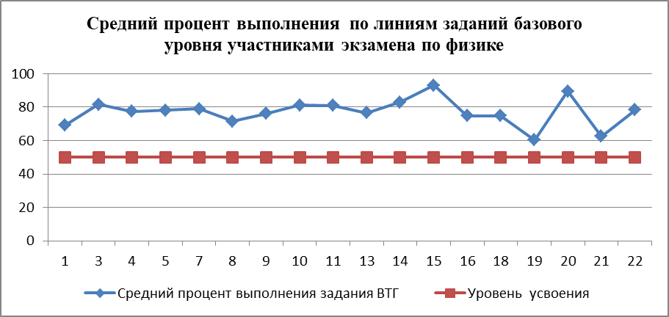
Рис.3

Выполнение заданий базового уровня сложности позволяло оценить уровень освоения наиболее значимых содержательных элементов курса физики средней школы и овладение наиболее важными видами деятельности. Минимальное количество баллов ЕГЭ по физике, подтверждающее освоение выпускником программы среднего общего образования по физике, соответствует требованиям стандарта для изучения физики на базовом уровне.
Исходя из данных, приведенных в графике выше, можно говорить о том, что усвоены все знания и умения, проверяемые в КИМ варианта 319 .
Выполнение заданий базового уровня сложности по линиям для групп с раз-личным уровнем подготовки приведены на рис.4.

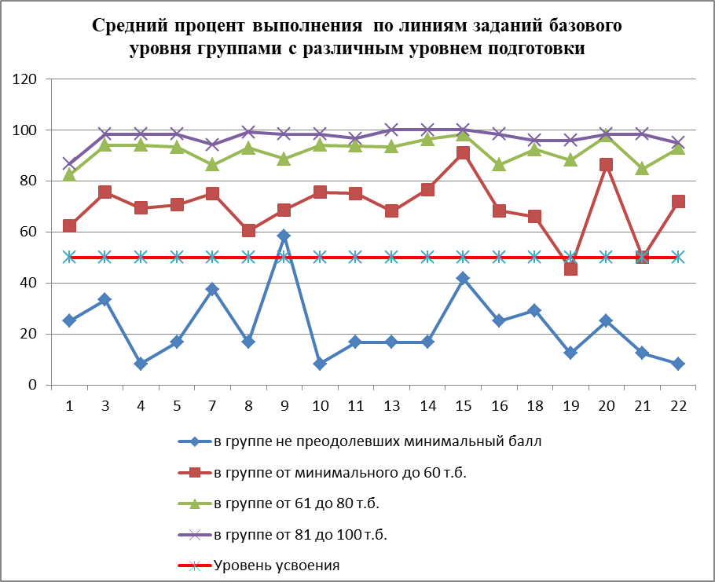

Рис.4.

Участники экзамена группы 1 по уровню подготовки не преодолели минимальный балл в 11 первичных баллов. Средний процент выполнения заданий базового уровня составил для этой группы 22,68%. Данная группа участников экзамена не продемонстрировала освоение каких-либо элементов содержания и овладение какими-либо проверяемыми умениями за исключением умения определять отношение концентрации молекул разных газов равновесном состоянии. Задание 9 выполнено выше уровня освоения. Можно отметить более успешное по сравнению с другими выполнение заданий 7 и 15. Задание 7 по механике на проверку законов движения тел по окружности (ИСЗ) и задание 15 на нахождение силы Ампера.
К группе 2 относятся участники экзамена, получившие от 12 до 32 первичных балла. Результаты выполнения группы заданий базового уровня составили в среднем 69,81 %. Ниже уровня освоения выполнены задание 19. На уровне освоения задание 21. (Примеры 1-2). Таким образом, данная группа демонстрирует освоение содержания курса физики средней школы на базовом уровне сложности, кроме заданий:
на установление соответствия между графиками и физическими величинами, описывающими процессы в колебательном контуре, зависимость которых от времени эти графики могут отображать;
на установление соответствия между процессами поглощения и излучения света и энергетическими переходами атома, указанными стрелками.
У группы 3 и группы 4 все задания выполнены выше уровня освоения.
Для группы 3 (от 33 до 43 первичных баллов) средний процент выполнения заданий базового уровня составляет 91,63%.
Группа 4 - участники экзамена, которые получили по результатам выполнения экзаменационной работы от 44 до 54 первичных баллов. Данная группа демонстрирует освоение всех элементов содержания и всех проверяемых способов действий. Средний процент выполнения заданий базового уровня составляет 97,22%.
Задания повышенного уровня были распределены между частями 1 (задания 2-17) и 2 (задания 24-26) экзаменационной работы. Эти задания были направлены на проверку умения использовать понятия и законы физики для анализа различных процессов и явлений, а также умения решать задачи на применение одного-двух законов (формул) по какой-либо из тем школьного курса физики. Выполнение по линиям заданий повышенного уровня в средних показателях по региону приведено на рисунке 5. Выполнение заданий обучающимися с различным уровнем подготовки приведено на рис.6.

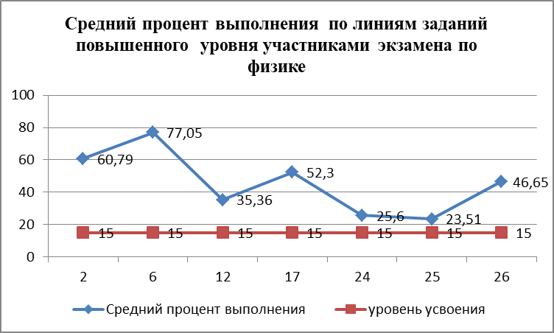

Рис.5

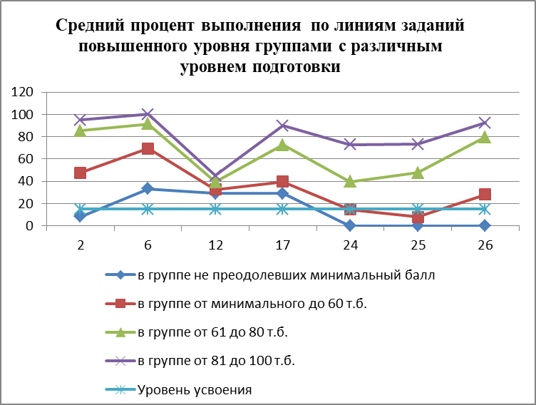

Рис.6

Участники экзамена группы 1 по уровню подготовки ниже критического уровня справились с заданием 2 (Пример 3) , в части 1. Средний процент выполнения заданий повышенного уровня в части 1 составил для этой группы 25%. Задания повышенного уровня в части 2 с развернутым ответом вполне ожидаемо дали процент выполнения 0.
Участники экзамена группы 2 по всем линиям части 1 задания повышенного уровня выполнили выше процента усвоения. Средний процент выполнения заданий повышенного уровня в части 1 составил для этой группы 47,3%. В то же время, из рисунка видно. что выполнение задания 12 (Пример 4) вызвало трудности у всех групп обучающихся. Средний процент выполнения заданий повышенного уровня в части 2 составил для этой группы 16,95 %. (задачи 24,25,26).
Участники экзамена группы 3 по всем линиям части 1 задания повышенного уровня выполнили выше процента усвоения в 50% , исключение составило задание 12. Средний процент выполнения заданий повышенного уровня в части 1 составил для этой группы 72,16%. Средний процент выполнения заданий повышенного уровня в части 2 составил для этой группы 55,65 %. (задачи 24,25,26).
Участники экзамена группы 4 по всем линиям части 1 задания повышенного уровня выполнили выше процента усвоения в 50% , исключение составило задание 12. Средний процент выполнения заданий повышенного уровня в части 1 составил для этой группы 82,5%. Средний процент выполнения заданий повышенного уровня в части 2 составил для этой группы 79,53 %. (задачи 24,25,26).
Задания высокого уровня сложности. 4 задания части 2 с развернутым ответом (27,28,29,30) являлись заданиями высокого уровня сложности и проверяли умение использовать законы и теории физики в изменённой или новой ситуации. Выполнение по линиям заданий высокого уровня в средних показателях по региону приведено на рисунке 7. Выполнение заданий обучающимися с различным уровнем подготовки приведено на рис.8.

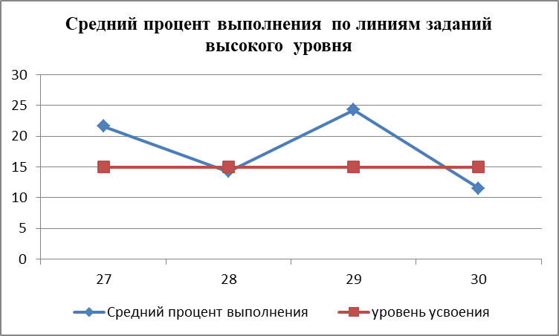
Рис.7
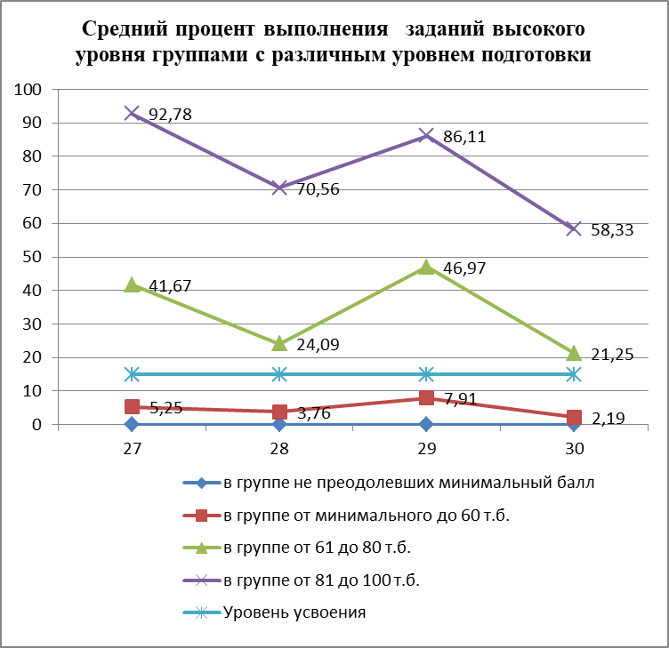
Рис.8

Из графика на рис.6 видно, что задания 27 и 29 высокого уровня с развернутым ответом выполнены выше 15 %, задание 28 (Пример 5) на уровне усвоения и задание 30 (Пример 6) ниже уровня усвоения.
Участники экзамена группы 1. Задания высокого уровня в части 2 с развернутым ответом вполне ожидаемо дали процент выполнения 0.
Участники экзамена группы 2. Данная группа не освоила решение расчётных задач высокого уровня сложности и выполнила задания ниже уровня усвоения.
Участники экзамена группы 3. Данная группа выполняет решение расчётных задач высокого уровня сложности демонстрируя попытки записи отдельных законов и уравнений, необходимых для решения таких задач (средний процент выполнения заданий – 33,5%).
Участники экзамена группы 4. С задачами высокого уровня сложности успешно справились 76,95 % тестируемых из данной группы.

Перечень элементов содержания / умений и видов деятельности, усвоение которых в целом можно считать достаточным

Интерпретация графиков:
• Зависимости проекции скорости тела от времени движения;
• Модуля равнодействующей силы;
• Изопроцессов;
• Изменения энергии электрического поля в конденсаторе колебательного контура от времени;
• Изменения энергии магнитного поля в катушке колебательного контура от времени.
Применение:
• Закона изменения координаты тела;
• Формулы импульса тела;
• Формулы скорости звуковой волны;
• Периода вращения ИСЗ по круговой орбите;
• Скорости вращения ИСЗ по круговой орбите;
• Основного уравнения МКТ;
• Формулы коэффициента полезного действия теплового двигателя;
• Уравнения Менделеева – Клапейрона;
• Формула для нахождения силы Ампера;
• Формулы силы постоянного тока;
• Закона Ома в цепи с последовательным сопротивлением проводников;
• Закона радиоактивного распада;
• Изменение физических величин в механических тепловых, электромагнитных процессах;
• Установление соответствия между физическими величинами и формулами или графиками для механических, тепловых, электромагнитных и процессов;
• Выбор оборудования для проведения опыта по заданной гипотезе.

Перечень элементов содержания / умений и видов деятельности, усвоение которых всеми школьниками региона в целом, школьниками с разным уровнем подготовки нельзя считать достаточным.
Анализировать физические процессов парообразования и влажности воздуха, используя основные положения и законы, изученные в курсе физики.

Содержательный анализ выполнения заданий КИМ

Рассмотрим задания, выявленные в п.3.2.1, оказавшиеся наиболее сложными для участников ЕГЭ на примере открытого варианта 319.

Пример 1 (задание № 19, базовый уровень)
Средний процент выполнения задания выше уровня усвоения -60,42%
С заданием 19 не справились участники экзамена группы 1 (не набравшие минимального балла) и группы 2 (набравшие от минимального балла до 60 т.б.)

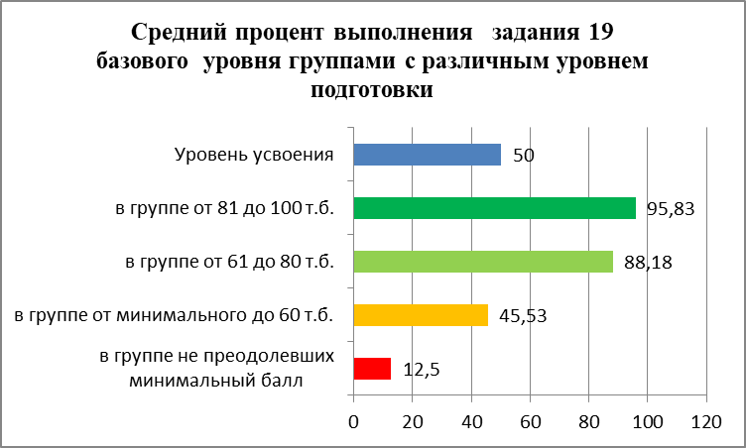

Рис.9
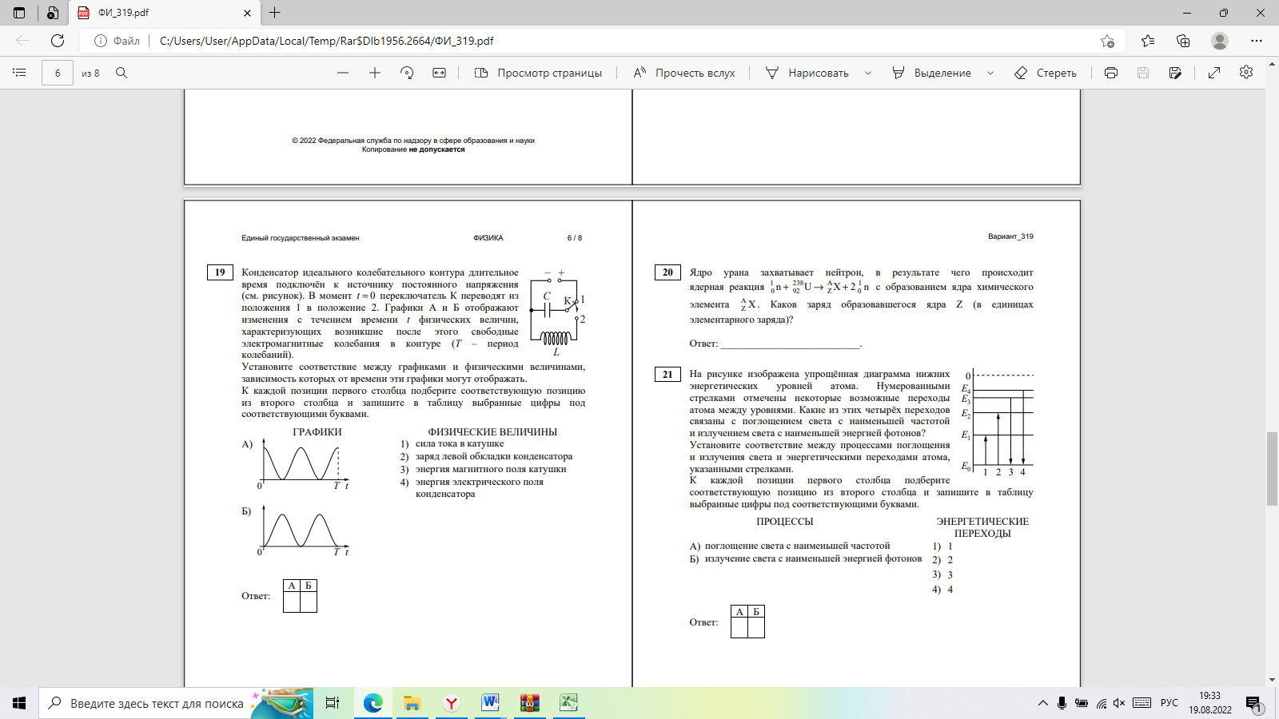
Из анализа графиков видно.что и тот и другой относятся графиками энергии (оба в положительной области, частота в два раза больше приводимой обычно). Из анализа условий – в начальный момент времени, при переключении ключа, конденсатор заряжен, ток в катушке не течет, а следовательно, напряжение на конденсаторе имеет максимальное значение, ток в катушке равен нулю. Энергия магнитного поля катушки определяется формулой W=(LI²)/2, энергия электрического поля конденсатора W=(CU²)/2, поэтому график А – график изменения энергии электрического поля конденсатора в зависимости от времени, Б - график изменения энергии магнитного поля катушки в зависимости от времени. Правильные ответы А-4, Б-3.
Как видно из веера ответов, приведенных на рис.10:
- верные ответы (43) дали 47,5% экзаменующихся, выполнявших вариант 319 (38 человек);
- по одному верному ответу из двух и получили по одному первичному баллу (41,42,23,13) дали 17 человек или 21,25% экзаменующихся, выполнявших вариант 319;
- увидели графики энергии, но неверно соотнесли с начальными условиями (34) 12,5 % участников экзамена (10 человек).

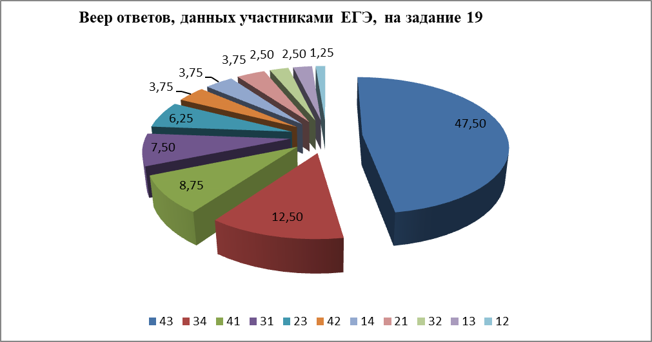
Рис. 10

На изучение темы «Изменения энергии в колебательном контуре» в профильном курсе физики отводится один час, в базовом – все процессы, происходящие в колебательном контуре, изучаются за один час. Для учащихся со слабо сформированным математическим аппаратом, с недостаточно сформированными универсальными учебными действиями в области интерпретации графической информации данное задание оказывается сложным.

Пример 2 (задание 21, базовый уровень.)
Средний процент выполнения задания выше уровня усвоения -62,53%.
С заданием 21 не справились участники экзамена группы 1 (не набравшие минимального балла) и участники группы 2 выполняли задание на уровне усвоения (набравшие от минимального балла до 60 т.б.).

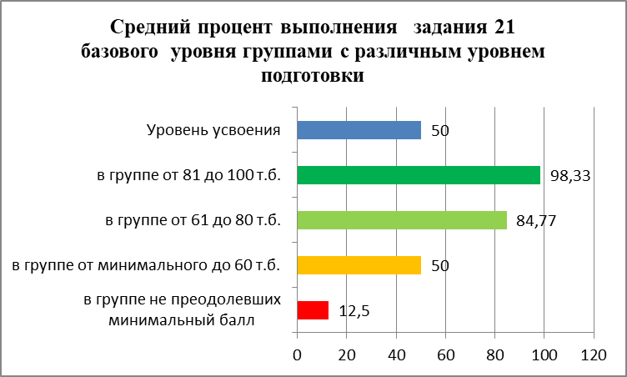
Рис.11
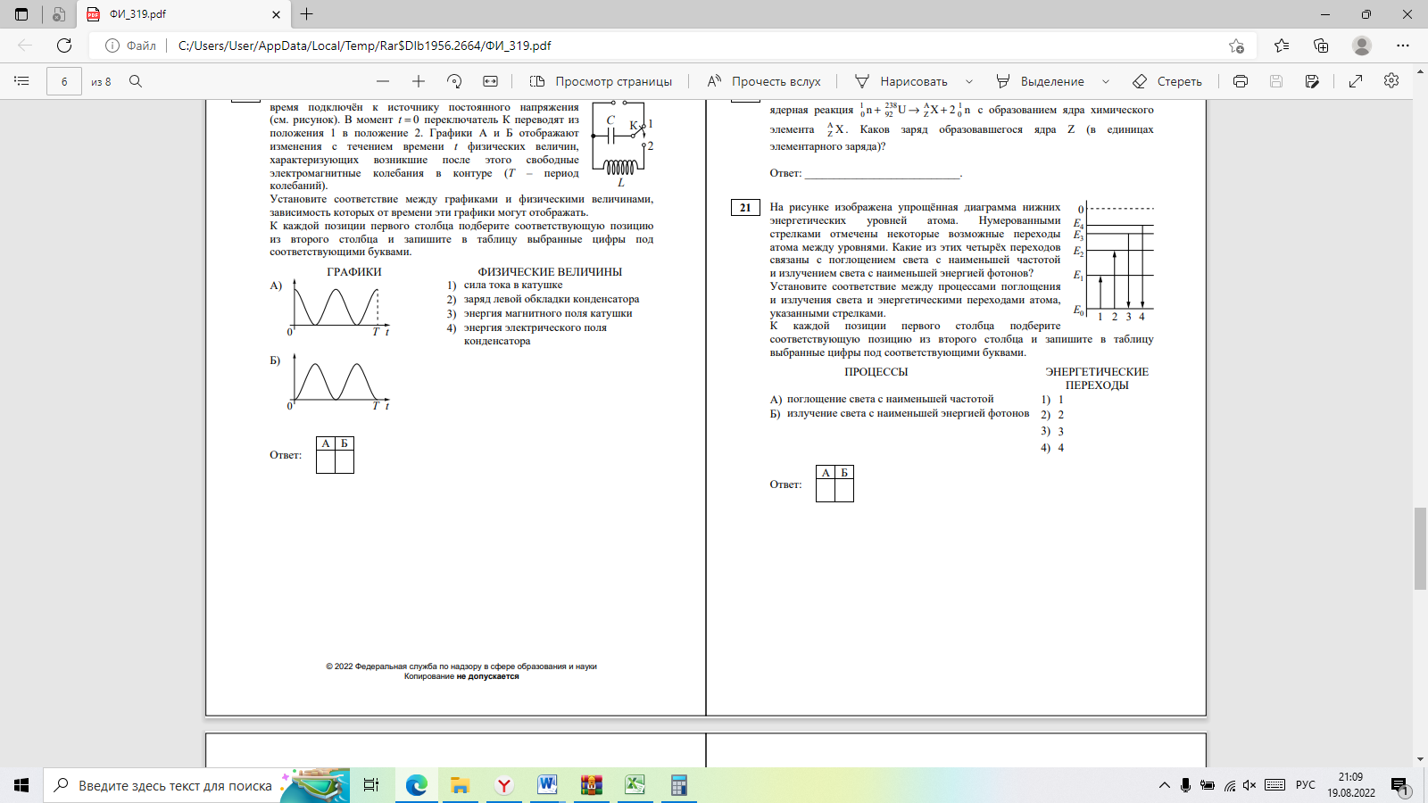
Задача на применение второго постулата Бора также носящего название «правила частот» вызвала затруднения у обучающихся с низкой подготовкой (см.рис.9) (группа 2- справились 50% участников).Задание имеет значительный разброс для групп с различной подготовкой. Высокобалльники не испытывают никаких трудностей (средний процент выполнения по группе – (98,33%), то даже для 15% обучающихся с повышенным уровнем подготовки (группа 3) оказалось затруднительным определить энергию кванта как разность энергий двух квантовых состояний: hν_{nm} = E _{n} – E _{m}, где:
- h – постоянная Планка,
- E_{n} энергия первоначального квантового состояния,
- E_{m} эенергия нового квантового состояния. характеризуется энергией
Излучение кванта энергии происходит, если E_{n}>E_{m} (направление стрелки на диаграмме ↓), поглощение кванта энергии происходит если E_{n}<E_{m} (направление стрелки на диаграмме ↑). Несомненно, что в вербальном виде такие задачи решались при прохождении темы «Постулаты Бора» на базовом уровне преподавания предмета. Сложность могла возникнуть у учащихся с недостаточно сформированными универсальными учебными действиями в области интерпретации графической информации. При прохождении учебных тем, обратить внимание на решение задач такого типа.

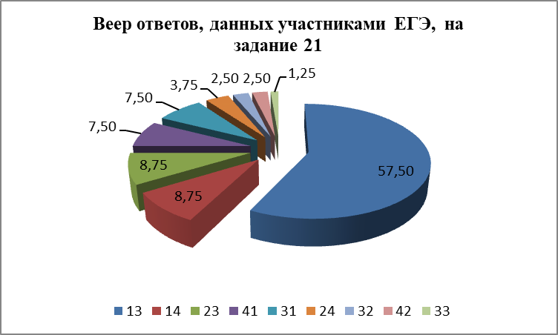_
Рис.12
Как видно из веера ответов, приведенных на рис.12:
• верные ответы (13) дали 57,5% экзаменующихся, выполнявших вариант 319 (46 человек);
• по одному верному ответу из двух и получили по одному первичному баллу (14,23,33) дали 15 человек или 18,75% экзаменующихся, выполнявших вариант 319;
• увидели правильное направление энергетических переходов, , но неверно соотнесли с условиями задания (24) 3,75 % участников экзамена (3 человека).
Разбор задач с энергетическими переходами, приведенными на диаграмме нижних энергетических уровней атома, приводится в учебнике Грачева А.В. и др. (из учебников физики, использующихся на территории Ленинградской области) и в пятитомнике Мякишева и других. Однако с этими учебниками чаще всего работают обучающиеся профильных классов, которые чаще попадают в группы 3 и 4 по уровням подготовки, справившиеся с этим заданием более успешно. Поэтому невозможно достоверно оценить корреляцию между учебником и уровнем выполнения данного задания.

Пример 3 (задание 2, повышенный уровень.)
Задания повышенного уровня сложности проверяют способность обучающихся действовать в ситуациях, в которых нет явного указания на способ выполнения, и необходимо выбрать этот способ из набора известных обучающемуся или сочетать два-три известных способа действий.
Задание линии 2 относится к числу вновь введенных, имеет интегрированный характер и включает в себя элементы содержания не менее чем из трёх разделов курса физики и проверяет умение использовать теоретические знания для объяснения протекания физических явлений, основных принципов работы устройств и технологических процессов
Средний процент выполнения задания выше уровня усвоения -60,79%.
С заданием 2 не справились участники экзамена группы 1 (не набравшие минимального балла) и участники группы 2 - 47,57% , (набравшие от минимального балла до 60 т.б.)

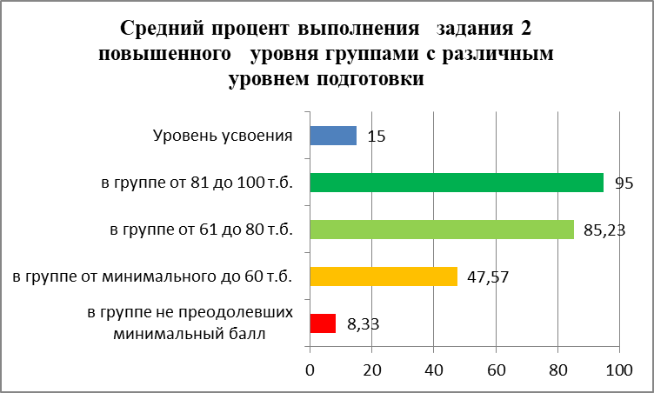
Рис.13
_ 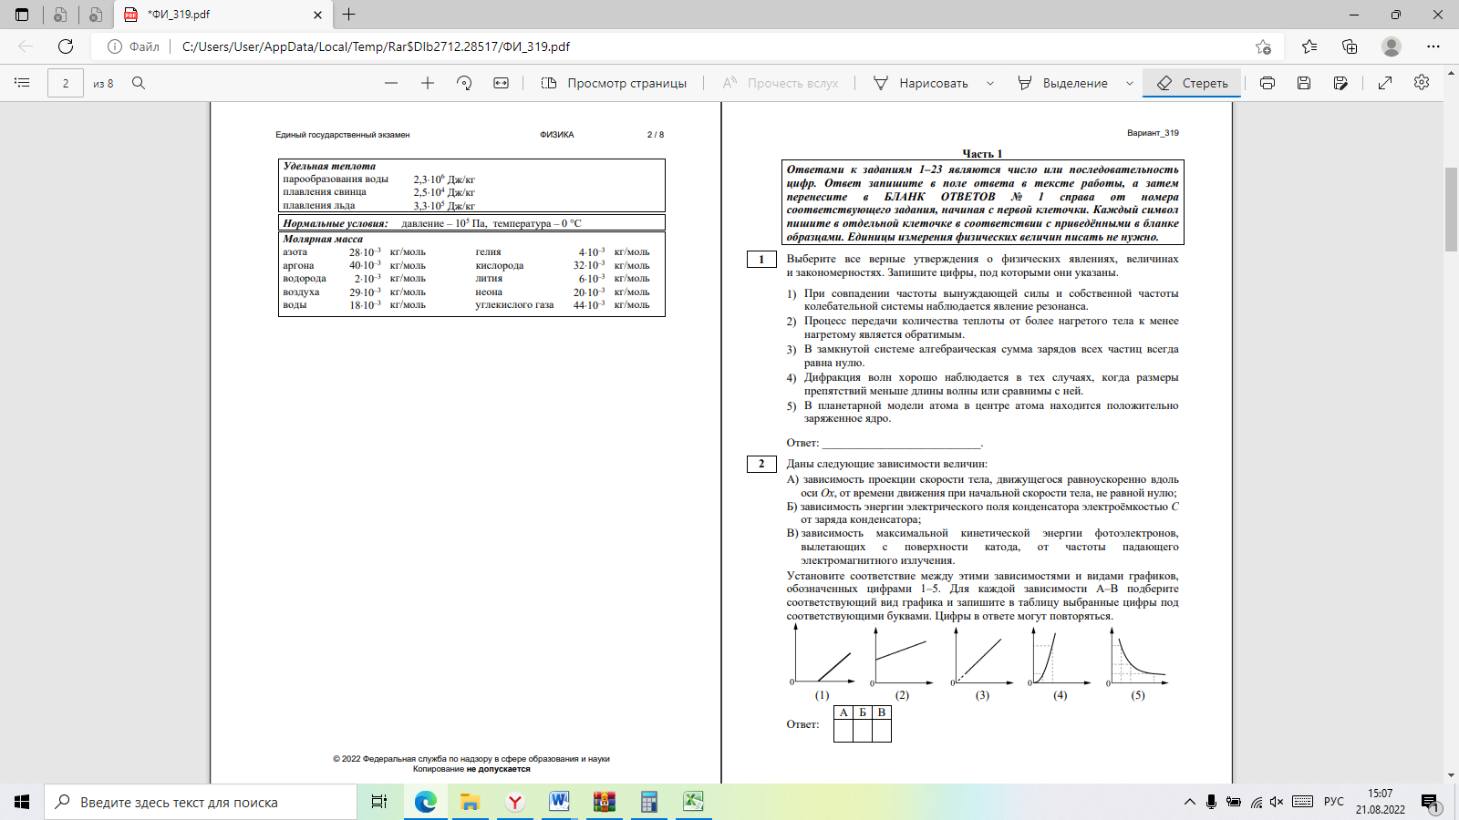
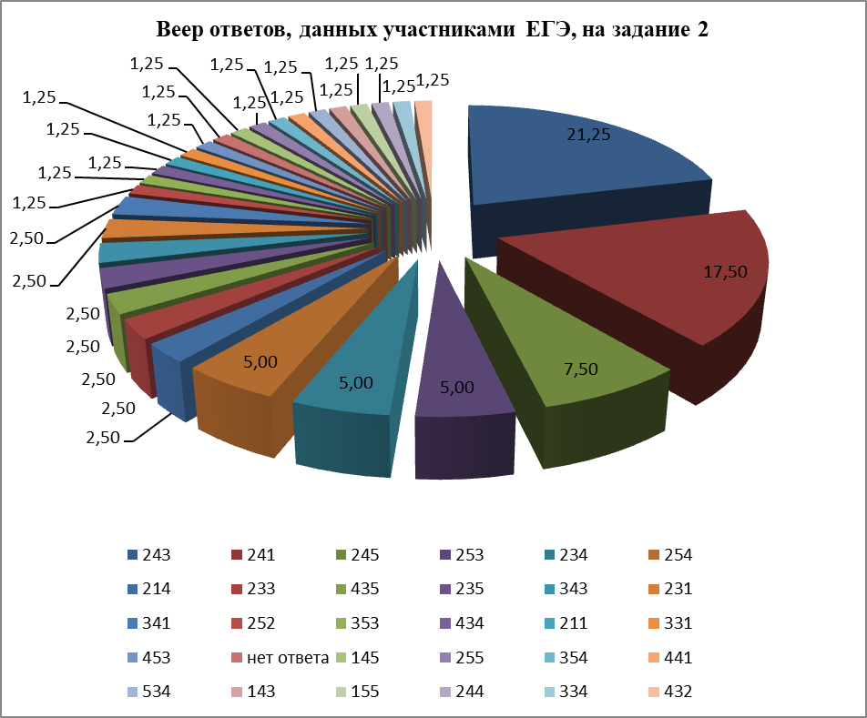
Рис.14
Ответ на задание 2 оценивается 2 баллами, если верно указаны три элемента ответа, 1 баллом, если допущена ошибка в указании одного из элементов ответа, и 0 баллов, если допущены две ошибки или ответ отсутствует. Если указано более трёх элементов (в том числе, возможно, и правильные), то ставится 0 баллов.
Как видно из веера ответов, приведенных на рис.14:
• все три верных ответа (241) дали не максимальное число экзаменующихся (17,5% , 14 человек из 80 выполнявших вариант 319) и получили максимально возможные 2 балла;
• по одному баллу набрали дав два верных ответа из трех возможных :
- неверно интерпретировали зависимость максимальной кинетической энергии фотоэлектронов, вылетающих с поверхности катода, от частоты падающего излучения 24 человека (243,244 и 245 ) или 30% экзаменующихся, выполнявших вариант 319;
- неверно интепретировали график зависимости скорости тела движущегося равноускоренно вдоль оси ОХ, от времени движения при начальной скорости тела не равной нулю, (441 – перепутали оси местами 1 человек, 1,25% от числа экзаменующихся, выполнявших вариант 319 и 341- невнимательно прочитали условие и выбрали график с начальной скоростью равной нулю – 2 человека, 2,50% от числа экзаменующихся, выполнявших вариант 319);
- неверно интепретировали график зависимости энергии электрического поля конденсатора электроемкостью С от заряда конденсатора (231 и 211 – 3 человека, 3,75 % от числа экзаменующихся, выполнявших вариант 319);
• выбрали правильно:
- график зависимости скорости тела движущегося равноускоренно вдоль оси ОХ, от времени движения при начальной скорости тела не равной нулю, выбрали правильно 61 человек 76,75 % участников экзамена (все варианты ответов начинающиеся на 2 «2ХХ»);
- график зависимости энергии электрического поля конденсатора электроемкостью С от заряда конденсатора выбрали правильно 37 человек 37,5% участников экзамена (все варианты ответов имеющие в середине 4 «Х4Х»);
- график зависимости максимальной кинетической энергии фотоэлектронов, вылетающих с поверхности катода, от частоты падающего излучения выбрали правильно 18 человек 22,5 % участников экзамена (все варианты ответов заканчивающиеся на 1 «ХХ1»).

Пример 4 (задание 12, повышенный уровень.)
Задание линии 12 относится к числу вновь введенных, имеет множественный выбор из пяти ответов, носит интегрированный характер и включает в себя элементы содержания не менее из раздела «МКТ, Термодинамика» по темам «Парообразование» и «Влажность воздуха и проверяет умение применять при описании физических процессов и явлений величины и законы.
Средний процент выполнения задания - 35,36%, что выше уровня усвоения заданий повышенного уровня, но ниже -50%.
С заданием 12 плохо справились все участники экзамена, независимо от групп подготовки.
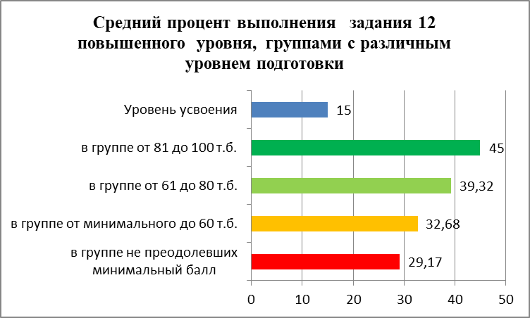
Рис.15
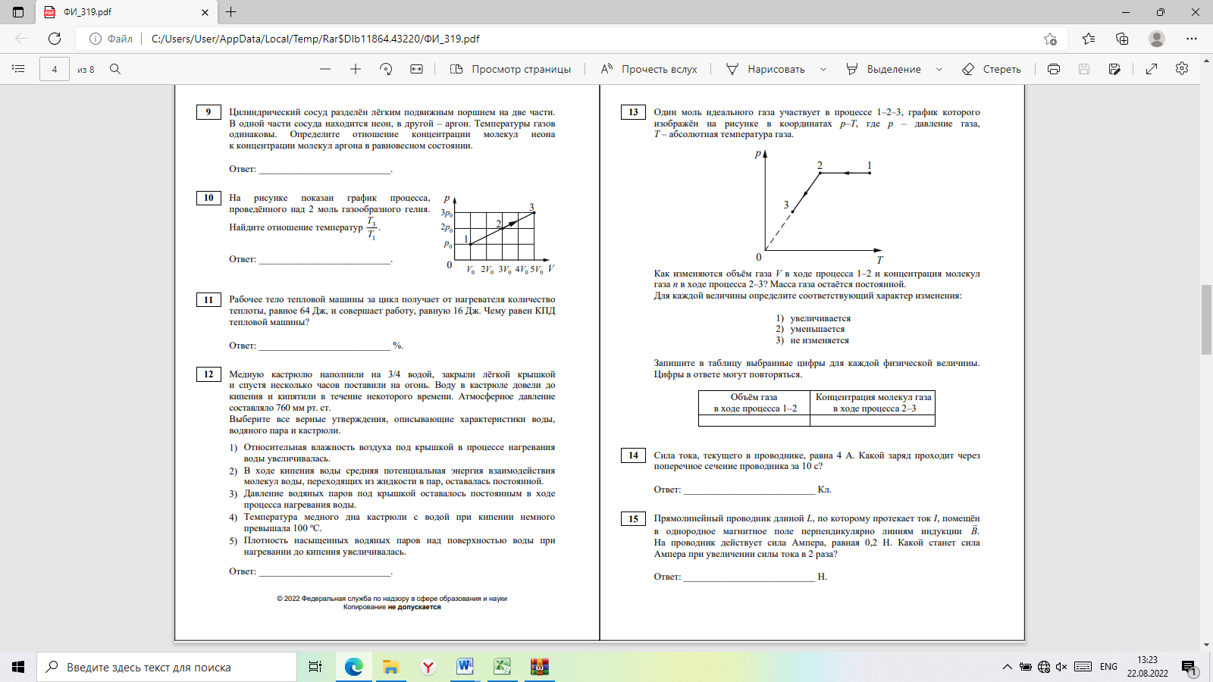

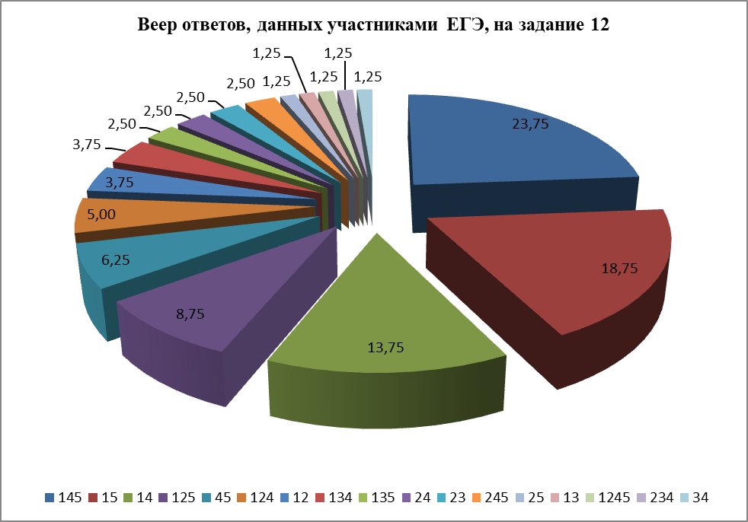

Рис.16

Ответы на каждое из заданий 1, 6, 12 и 17 оцениваются 2 баллами, если указаны все верные элементы ответа, 1 баллом, если допущена одна ошибка (в том числе указана одна лишняя цифра наряду со всеми верными элементами или не записан один элемент ответа), 0 баллов, если допущены две ошибки или ответ отсутствует.
Как видно из веера ответов, приведенных на рис.16:
• все верные ответы (45) дали не максимальное число экзаменующихся (6,25% , 5 человек из 80 выполнявших вариант 319) и получили максимально возможные за это задание 2 балла;
• по одному баллу набрали:
- дав три ответа 23,75% (19 участников экзамена, выполнявших вариант 319 и давшие ответ 145). Они невнимательно прочитали условие задачи и не учтя, что кастрюля постояла длительное время, а следовательно, пар в кастрюле успел стать насыщенным, и относительная влажность достигла 100%; и больше не менялась, ошибочно включили в число правильных ответов ответ под номером 1;
- такую же ошибку совершили участники, давшие ответы (14 и 15), их оказалось 26 человек, или 32,5% выполнявших вариант 319;
- дав три ответа 2,5% (2 участника экзамена, выполнявших вариант 319 и давшие ответ 245). Ошибочность этого суждения заключается в том, что при неизменной температуре, в процессе кипения потенциальная энергия не изменяется. В действительности, происходит переход от одного агрегатного состояния к другому (из жидкости в пар) и меняется структура вещества, а следовательно, и потенциальная энергия связи между молекулами. Они невнимательно прочитали условие задачи, ошибочно включили в число правильных ответов ответ под номером 2;
- такую же ошибку совершили участники, давшие ответы (24 и 25), их оказалось 3 человека, или 3,75% выполнявших вариант 319;
- 1 участник допустил ошибку, неверно оценив ситуацию с парами под крышкой, сочтя, что легкая крышка в процессе кипения может приподниматься и процесс остается изобарическим, т.е. давление под крышкой всегда равно атмосферному. В задаче же речь идет о давлении насыщенного водяного пара (см. рассуждения выше) в процессе нагревания.
- выбрали правильно:
- утверждение о том, что температура медного дна кастрюли с водой немного превышает 100⁰С 46 человек или 57,5 % участников экзамена (все варианты ответов включающие «4»);
- утверждение о том, что плотность насыщенных водяных паров над поверхностью воды при нагревании до кипения увеличивалась, 33 человека 41,25% участников экзамена (все варианты ответов включающие «5»).

Пример 5 (задание 28, высокий уровень.)
Задание линии 28 является заданием с развернутым ответом с неявно заданной моделью. Сформированность предметного результата проверяется в процессе выполнения целого комплекса действий:
- выбор на основании анализа условия физической модели, отвечающей требованиям задачи,
- применение формул, законов, закономерностей и постулатов физических теорий при использовании математических методов решения задач,
- проведение расчетов на основании имеющихся данных,
- анализ результатов и корректировка методов решения с учетом полученных результатов.
Вполне ожидаемо, участники экзамена группы 2 не справились с задачей. Участники экзамена группы 3 и 4 показали средние результаты выше уровня освоения.

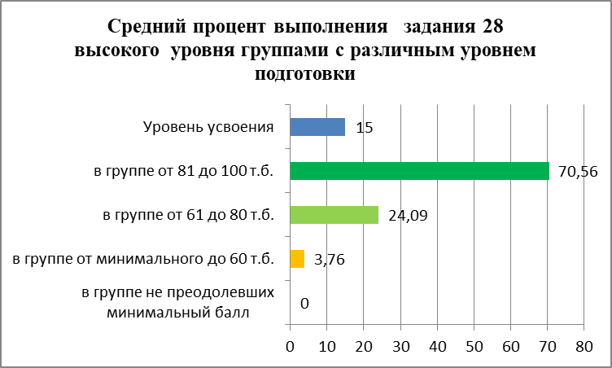
Рис.17
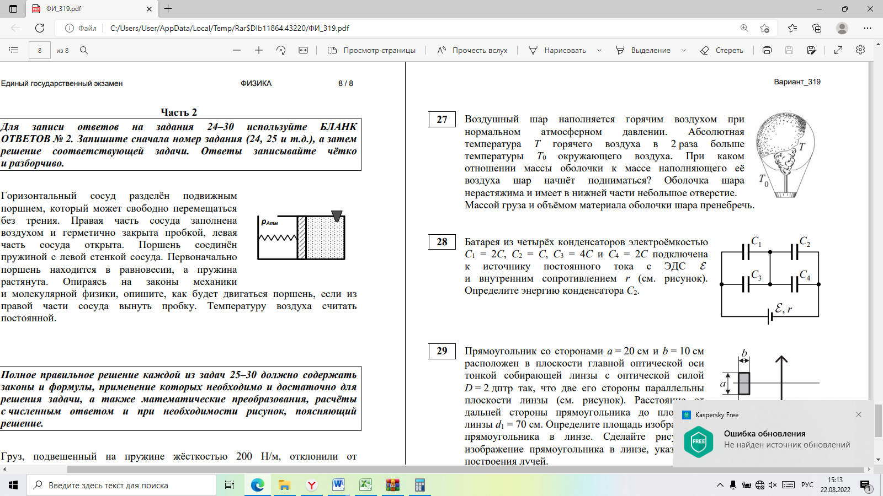_ Наиболее типичные ошибки:
- Ошибаются в последовательном и параллельном соединении конденсаторов.
- Применяют формулу закона Ома для полной цепи
- Находят энергию общей электроемкости
- Испытывают затруднения в решении задачи в общем виде.

Пример 6 (задание 30, высокий уровень.)
Задание 30 - расчетная задача с неявно заданной физической моделью с использованием законов и формул из одного-двух разделов курса механики , требующая обоснования выбора физической модели для решения задачи вводится в КИМ впервые. Задача 30 оценивается 4 баллами: 3 за полное правильное решение, оформленное по всем, ранее известным, правилам, предъявляемым к оформлению задач до 2022 года, и 1 балл за обоснование физической модели.

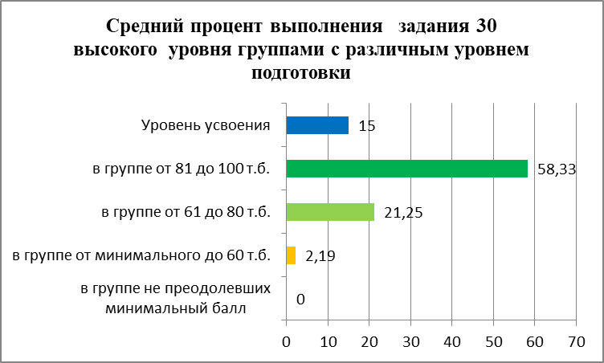
Рис.18
Вполне ожидаемо, участники экзамена группы 2 не справились с задачей. Участники экзамена группы 3 и 4 показали средние результаты выше уровня освоения.
В задаче рассматривалась ситуация, когда в неподвижно висящий шарик на нити попадает пуля. Требуется определить массу пули, если дана минимальная скорость пули, при которой шарик делает полный оборот, масса шарика и длина нити.
Несмотря на то, что задача классическая, приступили к ее решению чуть более половины участников экзамена, относящихся к группам 3 и 4. Сказался временной цейтнот, возникший из-за увеличения числа расчетных задач с развернутым ответом. Следует отметить, что обоснование физической модели занимает достаточное количество времени, а приносит всего 1 балл. При цейтноте стратегически выгодно вначале решить задачу, а затем, если остается время, писать обоснование, как и поступили многие участники экзамена.
С критерием К1 справилось незначительной число экзаменующихся из числа приступивших к его выполнению. Связано это с тем, что в демоверсии КИМ рассматривалась задача на движение связанных тел и задача на применение законов сохранения энергии и импульса. Граничные условия, обсуждаемые в задаче на применение движения связанных тел, в задаче на законы сохранения не обсуждались, так как по ходу решения в приведенной задаче они не требовались.
В КИМ ЕГЭ 2022 года в ходе решения задачи потребовалось обоснование равенства силы натяжения нити нулю, как условия минимальности скорости начального движения шарика. Это обоснование отсутствовало у подавляющего большинства выполнявших критерий К1, хотя были приведены обоснования выбора модели, системы отсчета, замкнутости системы взаимодействующих тел.

Соотнесение результатов выполнения заданий с учебными программами, используемыми в субъекте Российской Федерации учебниками и иными особенностями региональной/муниципальной систем образования

При соотнесении результатов выполнения заданий с учебными программами совершенно очевидно, что лучше всего выполняют работу мотивированные выпускники классов, в которых физика преподается на профильном уровне. УМК в этих классах наиболее часто выбираются А.В. Грачева и др., и пятитомник Мякишева Г.Я., и др.

    - Анализ метапредметных результатов обучения, повлиявших на выполнение заданий КИМ

Согласно ФГОС СОО, должны быть достигнуты не только предметные, но и метапредметные результаты обучения, перечисленные ниже:
- владение навыками познавательной, учебно-исследовательской и проектной деятельности, навыками разрешения проблем; способность и готовность к самостоятельному поиску методов решения практических задач, применению различных методов познания;
- готовность и способность к самостоятельной информационно-познавательной деятельности, умение ориентироваться в различных источниках информации, критически оценивать и интерпретировать информацию, получаемую из различных источников;
- владение языковыми средствами - умение ясно, логично и точно излагать свою точку зрения, использовать адекватные языковые средства;
- владение навыками познавательной рефлексии как осознания совершаемых действий и мыслительных процессов, их результатов и оснований, границ своего знания и незнания, новых познавательных задач и средств их достижения.

Поскольку в требованиях ФГОС фиксируется необходимость освоения умений самостоятельного планирования и проведения измерений и исследований зависимостей одной физической величины от другой, то и в обобщенный план варианта КИМ ЕГЭ включены задания, проверяющие методологические умения (линия заданий 22 и 23).
В задании 22 необходимо определить показания двух шкального амперметра, если цена деления прибора равна абсолютной погрешности прямого измерения силы тока. Результат выполнения задания 22 приведен на рис. 19.
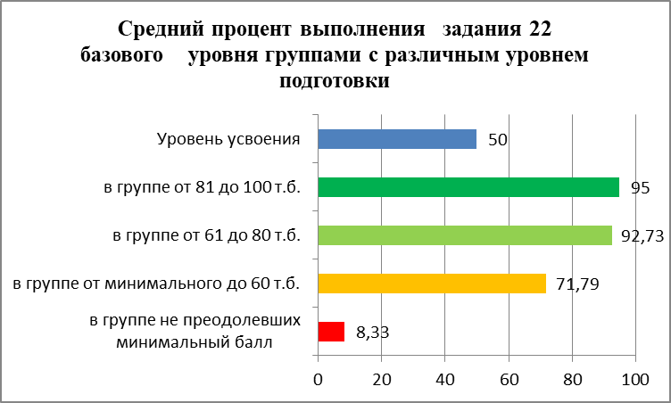
Рис.19

С заданием не справились участники группы 1 (не преодолевшие порог).

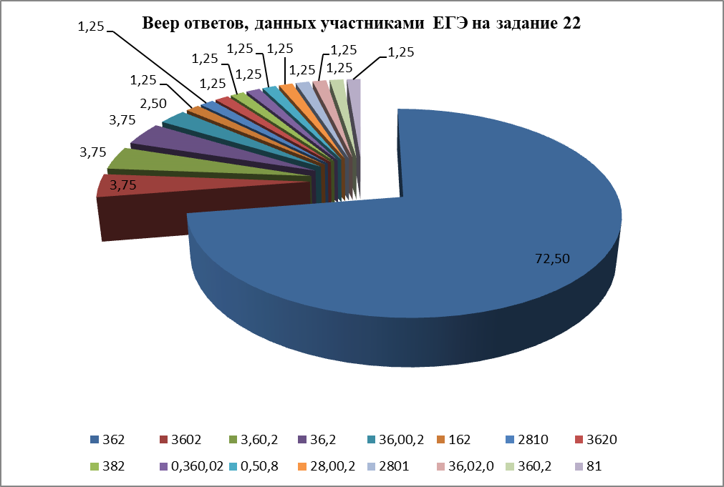
Рис.20

Из веера ответов, приведенных на рисунке 20 следует, что:
- верный ответ (362) дали 72,5% участников экзамена, выполнявших вариант 319 (58 человек из 80) и получили максимально возможный за это задание 1 балл;
- верно выбрали шкалу измерений 93,75% участников экзамена, выполнявших вариант 319;
- верно определили цену деления прибора (2мА), но допустили ошибки в записи ответа, запутавшись в переводе единиц, 21,25%
- у 3 участников экзамена, выполнявших вариант 319 (3,75%) отсутствует понимание как снимаются показания амперметра.
В задании 23 необходимо интерпретировать данные экспериментов, выбрать приборы соответствующие проверке данной гипотезы эксперимента. Результат выполнения задания 22 приведен на рис. 21

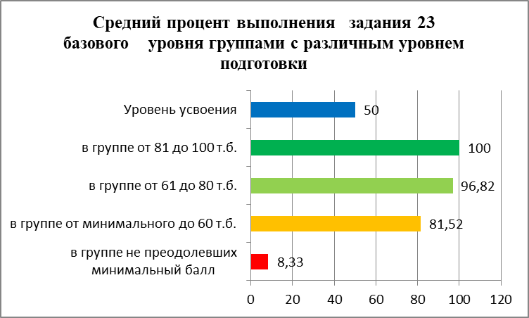
Рис.21
.
С заданием не справились участники группы 1 (не преодолевшие порог).
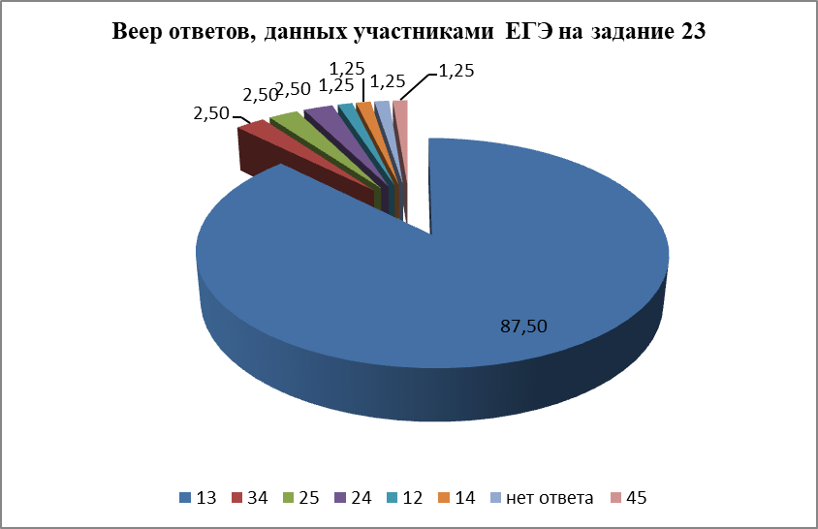
Рис.22
Из веера ответов, приведенных на рисунке 22 следует, что:
- верный ответ (13) дали 87,5% участников экзамена, выполнявших вариант 319 (70 человек из 80) и получили максимально возможный за это задание 1 балл;
- верно выбрали пару конденсаторов с одинаковой площадью пластин, но не увидели, что диэлектрическая проницаемость разная 2,5% участников экзамена, выполнявших вариант 319 (2 человека из 80);
- 8 участников экзамена выполнявших вариант 319 (10%) не знают, что при проведении эксперимента для достоверных результатов должен меняться один параметр, характеризующий объект исследования.
Работа с информацией физического содержания проверяется опосредованно через использование в текстах заданий различных способов представления информации: текст, графики, схемы, рисунки.

Выполнение заданий со сплошным текстом или графиком базового уровня
№ задания |  |  | процент выполнения
№ задания |  |  | средний | в группе не преодолевших минимальный балл |  | в группе от минимального до 60 т.б. | в группе от 61 до 80 т.б. | в группе от 81 до 100 т.б.
Механика
№ 3 |  | Определение пути, пройденным телом по графику зависимости проекции скорости от времени. | 81,64 |  | 33,33 | 75,49 | 94,09 | 98,33
№ 4 |  | Задача на вычисление импульса тела, движущегося под действием постоянной силы. | 77,42 |  | 8,33 | 69,46 | 94,09 | 98,33
№ 5 |  | Определение периода колебаний из формулы волны | 78,04 |  | 16,67 | 70,62 | 93,18 | 98,33
№6 |  | Анализ экспериментальных данных (таблица) с применением понятий динамики и кинематики | 77,05 |  | 33,33 | 69,26 | 91,36 | 100
 |  | МКТ
№9 |  | Расчетная задача на применение основного уравнения МКТ. | 76,18 |  | 58,33 | 68,68 | 88,64 | 98,33
№10 |  | Расчетная графическая задача на применение уравнения Менделеева - Клапейрона | 81,27 |  | 8,33 | 75,49 | 94,09 | 98,33
№11 |  | Расчетная задача на применение формулы расчета КПД теплового двигателя. | 80,89 |  | 16,67 | 75,1 | 93,64 | 96,67

При выполнении заданий группами участников экзамена, перешедших порог минимального балла, базового уровня по механике и МКТ задачи:
- с графическим способом представления информации выполняются на уровне текстовых задач.
- Задача с табличным способом представления информации относится к задачам повышенного уровня, поэтому суммарный процент выполнения несколько ниже, но в пределах статистического разброса.
- Необходимо обратить внимание на формирование величины погрешности, ее правильной записи и округления.
При анализе выполнения заданий 2,12,23 были вычленены группы экзаменующихся от 2,5% до 52,25% от числа писавших вариант 319, допустивших ошибки вследствие невнимательного прочтения текста.
Достижение этих результатов, а особенно читательская грамотность, влияет и на успешность освоения учебных предметов и как следствие, успешность выполнения заданий КИМ.
Наиболее высоким уровнем овладения универсальных учебных действий обладают участники экзамена из группы 4, что и отличает их от группы 3, т.к. уровень содержательных знаний у них одинаков.

Выводы об итогах анализа выполнения заданий, групп заданий:

Для характеристики результатов выполнения работы группами экзаменуемых с различным уровнем подготовки выделяется четыре группы. В качестве границы между группами 1 и 2 выбирается минимальная граница положительной оценки. Все экзаменуемые, не достигшие минимальной границы, попали в группу с самым низким уровнем подготовки.
Группа 2 соответствует диапазону от минимальной границы до 60 баллов, в первичных баллах это соответствует выполнению заданий базового уровня сложности.
Далее следует группа 3 с результатами от 61 до 80 баллов. В этом диапазоне баллов необходимо показать устойчивое выполнение заданий повышенного уровня сложности.
Для группы высокобалльников (результаты от 81 до 100 баллов) характерно наличие системных знаний и овладение универсальными учебными действиями.

Группа 1 . Данная группа не продемонстрировала освоения каких-либо элементов содержания и овладения какими-либо проверяемыми умениями. Средний процент выполнения заданий базового уровня составил для этой группы 21,93, повышенного уровня — 14,29. Более успешно выполняются задания базового уровня на применение наиболее значимых законов и формул: Задание, с которым справились около 50% выпускников данной группы на применение основного уравнения МКТ.Г
Группа 2 , самая многочисленная. Результаты выполнения заданий базового уровня составили в среднем 70,43%; для заданий повышенного уровня этот показатель — 34,29%, для заданий высокого уровня сложности — 4,78%. Таким образом, данная группа в целом демонстрирует освоение содержания курса физики средней школы на базовом уровне сложности. Среди заданий базового уровня результаты ниже уровня освоения зафиксированы для линии заданий на установление соответствия между физическими величинами и графиками описывающими процессы в колебательном контуре и установление соответствия между процессами поглощения и излучения света и энергетическими переходами атома, указанными стрелками.
Основным дефицитом для данной группы является решение задач: Если средний процент выполнения задач повышенного уровня сложности в части с кратким ответом составляет 47,3%, то решение задач повышенного же уровня в части с развернутым ответом всего 16,95%.
Группа 3 . Средний процент выполнения заданий базового уровня составляет 91,9%, повышенного уровня — 65,09%, высокого уровня — 33,49. От предыдущей группы эту группу отличает успешное выполнение всех линий заданий базового уровня, а также освоение курса физики на уровне выполнения всех линий заданий повышенного уровня. Результаты выше 50% демонстрируются для расчётных задач повышенного уровня как с кратким (72,16%) , так и развёрнутым ответом (65,09%). Данная группа не освоила решение расчётных задач высокого уровня сложности, демонстрируя частичное решение с ошибками в основных уравнениях либо с неверной трактовкой физической модели, необходимой для решения задачи.
Группа 4., Для данной группы характерно освоение всех элементов содержания и всех проверяемых способов действий. Средний процент выполнения заданий базового уровня составляет 97,37%, повышенного уровня — 81,23, высокого уровня — 76,95.Дополнительно к предыдущей группе
освоены умения решать различные качественные задачи, выстраивая рассуждения с опорой на изученные законы и свойства физических явлений, и решать расчётные задачи высокого уровня сложности по всем разделам школьного курса физики. Неосвоенным осталось обоснование физической модели к задаче по механике, впервые введенное в КИМ в 2022 году.

- Перечень элементов содержания / умений и видов деятельности, усвоение которых всеми школьниками региона в целом можно считать достаточным.

Интерпретация графиков:
• Зависимости проекции скорости тела от времени движения;
• Модуля равнодействующей силы;
• Изопроцессов;
• Изменения энергии электрического поля в конденсаторе колебательного контура от времени;
• Изменения энергии магнитного поля в катушке колебательного контура от времени.
Применение:
• Закона изменения координаты тела;
• Формулы импульса тела;
• Формулы скорости звуковой волны;
• Периода вращения ИСЗ по круговой орбите;
• Скорости вращения ИСЗ по круговой орбите;
• Основного уравнения МКТ;
• Формулы коэффициента полезного действия теплового двигателя;
• Уравнения Менделеева – Клапейрона;
• Формула для нахождения силы Ампера;
• Формулы силы постоянного тока;
• Закона Ома в цепи с последовательным сопротивлением проводников;
• Закона радиоактивного распада;
• Изменение физических величин в механических тепловых, электромагнитных процессах;
• Установление соответствия между физическими величинами и формулами или графиками для механических, тепловых, электромагнитных и процессов;
• Выбор оборудования для проведения опыта по заданной гипотезе.

- Перечень элементов содержания / умений и видов деятельности, усвоение которых всеми школьниками региона в целом, школьниками с разным уровнем подготовки нельзя считать достаточным.

Анализировать физические процессов парообразования и влажности воздуха, используя основные положения и законы, изученные в курсе физики.

- Выводы об изменении успешности выполнения заданий разных лет по одной теме / проверяемому умению, виду деятельности (если это возможно сделать).

Самые высокие результаты показывают участники экзамена при выполнении заданий на проверку применения основных формул и законов школьного курса физики с использованием простейших расчетов.
Среди заданий на изменение величин (базовый и повышенный уровень) прослеживается тенденция снижения средних процентов выполнения заданий от механики к квантовой физике.
Умение анализировать и объяснять протекание различных физических явлений и процессов проверялось в экзаменационной работе заданиями на соответствие (изменение величин) и на множественный выбор. В открытом варианте 319 предлагалось 3 задания на определение характера изменения физических величин в различных процессах: по механике (задание 7), по молекулярной физике (задание 13) по электродинамике (задание 18).

 | задание 7 | задание 13 | задание 18
Средний процент выполнения для всей выборки | 79,03 | 76,67 | 74,81

Как видим из результатов таблицы, при одном и том же виде деятельности наблюдается снижение выполнения задания от механики к молекулярной физике и электродинамике в среднем на 2,5%.
Задания на множественный выбор (линии 6, 12 и 17). Если ранее предлагалось выбрать два верных ответа, то в 2022 г. в этих заданиях предлагается выбрать все верные ответы из пяти предложенных утверждений, в 2021 году такой вариант был апробирован на задании по астрономии, ныне исключенного из КИМ. Выполнение заданий с множественным выбором ответа

 | задание 6 | задание 12 | задание 17
Средний процент выполнения для всей выборки | 77,05 | 35,36 | 52,30

Как видим из результатов таблицы, при одном и том же виде деятельности так же наблюдается снижение выполнения задания от механики к молекулярной физике и электродинамике. Исключением в этом году является задание по молекулярной физике.
В задании 6 (механика) было необходимо провести анализ движения тела. Данные для анализа представлены в виде таблицы, в которой приведена зависимость скорости тела от времени. Справились с заданием 77,05 % участников экзамена.
Задание 12, описанное вербально, требует анализа процесса парообразования и влажности воздуха, задания такого содержания традиционно плохо выполняются обучающимися, выполнили 35,36 % участников экзамена. Низкий процент выполнения связан с особенностями содержания задания.
Задание 16 на применение знаний по электродинамике, представлено в виде рисунка, было необходимо провести анализ физических процессов (при регулировании реостатом постоянного тока в проводнике, находящемся в магнитном поле. Выполнили 52,30 % участников экзамена.
Темы «Испарение» и «Относительная влажность воздуха», традиционно плохо выполняются обучающимися группы 2
 | 2020 | 2021 | 2022
Форма задания | с кратким ответом | . с кратким ответом | с множественным выбором
Средний процент выполнения для всей выборки | 77,22%, | 81,15 % | 35,36%
Средний процент выполнения в группе 2 | 66,62% | 74,11% | 32,68%

Несмотря на большую работу, проделанную методическими службами в 2020-2021 годах по формированию понятий «Абсолютная и относительная влажность», что заметно из динамики изменения процента выполнения заданий в 2020 и 2021 году, изменение формы задания привело к снижению среднего процента выполнения. Экзаменующимся предстояло ответить не на один вопрос задания, а на пять по данной тематике, более того необходимо найти ошибочные суждения, что психологически более сложно.

- Выводы о существенности вклада содержательных изменений (при наличии изменений) КИМ, использовавшихся в регионе в 2022 году, относительно КИМ прошлых лет.

В 2022 году кардинальным образом изменилась структура КИМ по физике. Неизменными остаются время проведения экзамена – 235 минут и дополнительное оборудование - линейка и непрограммируемый калькулятор с возможностью вычисления тригонометрических функций.
В части 1 работы введены две новые линии заданий (линия 1 и линия 2) базового уровня сложности, которые имеют интегрированный характер и включают в себя элементы содержания не менее чем из трёх разделов курса физики.
Изменена форма заданий на множественный выбор (линии 6, 12 и 17). Если ранее предлагалось выбрать два верных ответа из пяти, то в 2022 г. в этих заданиях предлагается выбрать все верные ответы из пяти предложенных утверждений.
В части 2 исключены расчётные задачи повышенного уровня сложности с кратким ответом и увеличено количество заданий с развёрнутым ответом. Добавлена одна расчётная задача повышенного уровня сложности с развёрнутым ответом. Если задачи такого типа уже апробировались в КИМ предыдущих лет, то расчетная задача с неявно заданной физической моделью с использованием законов и формул из одного-двух разделов курса физики, требующая обоснования выбора физической модели для решения задачи (задание 30), появляется впервые с изменёнными требованиями к решению задачи высокого уровня по механике. Теперь дополнительно к решению необходимо представить обоснование использования законов и формул для условия задачи. Данная задача оценивается максимально 4 баллами, при этом выделено два критерия оценивания: для обоснования использования законов- 1 балл и для полного правильного решения задачи-3 балла.
Максимальный балл увеличился до 54. Общее количество заданий уменьшилось на 2, их стало 30, но увеличилось по сравнению с КИМ ЕГЭ 2021 года, число заданий с развернутым ответом – их стало 8. Этот фактор в 2022 году вызвал снижение процента выполнения заданий с развернутым ответом.
Учитывая, что на решение и оформление заданий с развернутым ответом требуется больше времени, то процесс полного успешного выполнения заданий для учащихся группы повышенного (группы 3) и особенно высокого уровня подготовки (группы 4) становится затруднительным, что и привело к снижению числа высоко балльников по сравнению с результатами прошлых лет.
Существенно потеряли в баллах экзаменуемые с низкой степенью мобильности нервной системы, хорошо знающие физику. Так же в этом году в регионе нет участников, получивших максимальный балл.

- Выводы о связи динамики результатов проведения ЕГЭ с использованием рекомендаций для системы образования субъекта Российской Федерации, включенных с статистико-аналитический отчет результатов ЕГЭ в 2021 году.

Сохранение результатов ЕГЭ по физике на уровне 2020 года при столь существенных изменениях в КИМ ЕГЭ, увеличению числа заданий с развернутым ответом при неизменном времени экзамена, является результатом большой работы региона по совершенствованию преподавания предмета «Физика» с учетом результатов ЕГЭ прошедшего года.
Особенностью комиссии по проверке заданий ЕГЭ с развернутым ответом является то, что в ней работают наиболее опытные учителя, представители от каждой АТЕ Ленинградской области, которые в большинстве являются руководителями методических объединений. Налаженная система быстрого взаимодействия позволила организовать работу по формированию тренировочных вариантов по материалам открытых заданий из банка ФИПИ под руководством председателя и заместителя председателя комиссии, которые и использовались для проведения тренингов и провести консультации в режиме «горячей линии».
Проведенные мероприятия:
- Вебинары по традиционно плохо выполняемым содержательным линиям (в условиях коронавирусной инфекции семинары проводить нецелесообразно) по итогам проведения и результатам ЕГЭ по физике, проводимые сотрудниками ГБУ ДПО «ЛОИРО» и членами региональной предметной комиссии для учителей региона;
- инструктивно-методические письма для ОУ;
- инструктивно-методические письма для ОУ, показавших низкие образовательные результаты;
- образовательные модули в КПК, посвященные итогам и методике подготовки учащихся к успешной сдаче ЕГЭ по физике,
- индивидуальные консультации в системе ZOOM и Googl Meet для учителей региона по вопросам подготовки к сдаче ЕГЭ по физике,
- заседания РМО, с участием членов предметных комиссий, посвященные проблематике подготовки учащихся к ЕГЭ по физике.
- Выводы о связи динамики результатов проведения ЕГЭ с проведенными мероприятиями, предложенными для включения в дорожную карту в 2021 году

Мероприятия, предложенные для включения в дорожную карту в 2021 году выполнены полностью, проведена большая работа, как на уровне региона, так и в муниципальных образованиях, при кураторстве и поддержке служб региона по:
- обсуждение на заседаниях РМО результатов ГИА 2021 года, а также изучение изменений в КИМ ЕГЭ по физике на 2022 год;
- проведению диагностических работы по оценке учебных достижений обучающихся, планирующих сдавать ЕГЭ по физике, работ в 2021 - 2022 учебном году на муниципальном уровне, а также на уровне образовательных организаций:
в октябре – ноябре (осенние каникулы) с целью оценки уровня (группы) подготовки и дальнейшей дифференциации при работе по подготовке к ЕГЭ 2022;
в апреле – мае с целью тренировки распределения времени и самооценки уровня подготовки выпускниками текущего года.
- проведено повышение квалификации учителей в 2021-2022 уч.г., в том числе учителей образовательных организаций с аномально низкими результатами ЕГЭ 2021 г.

По результатам ЕГЭ 2022 школы МБОУ «Приморский ЦО» Выборгский район и МБОУ «Гатчинская СОШ№ 11»не попали в перечень ОО, продемонстрировавших низкие результаты ЕГЭ по предмету (участников набравших балл ниже минимального – нет)
Из диаграмм, приведенных на рисунках 1, 2 следует, что работа, проведенная в АТЕ по знакомству с изменениями в ЕГЭ 2022 и коррекции работы школ, показывающих низкие результаты в Ленинградской области привела:
- к снижению числа участников, набравших балл ниже минимального по сравнению с результатами 2021 года, во всех районах, за исключением Волховского и Киришского районов, в которых отсутствовали данные мероприятия;
- к увеличению доли участников, получивших на экзамене от 61 до 80 баллов в 8 АТЕ: Бокситогорском, Волосовском, Волховском, Гатчинском, Кингисеппском, Киришском, Приозерском, Тихвинском.

Раздел 4. РЕКОМЕНДАЦИИ ДЛЯ СИСТЕМЫ ОБРАЗОВАНИЯ СУБЪЕКТА РОССИЙСКОЙ ФЕДЕРАЦИИ

Рекомендации для системы образования субъекта Российской Федерации (далее - рекомендации) составляются на основе проведенного анализа выполнения заданий КИМ и выявленных типичных затруднений и ошибок (Раздел 3).
Основные требования:
- рекомендации должны содержать описание конкретных методик / технологий / приемов обучения, организации различных этапов образовательного процесса;
- рекомендации должны быть направлены на ликвидацию / предотвращение выявленных дефицитов в подготовке обучающихся;
- рекомендации должны касаться как предметных, так и метапредметных аспектов подготовки обучающихся.

Раздел должен содержать рекомендации по следующему минимальному перечню направлений:

Рекомендации по совершенствованию организации и методики преподавания предмета в субъекте Российской Федерации на основе выявленных типичных затруднений и ошибок

По совершенствованию преподавания учебного предмета всем обучающимся
1. Для достижения устойчивых образовательных результатов обучение физике важно ориентировать:
- на формирование системных физических знаний; отработку важнейших предметных умений, связанных с применением этих знаний в типовых и нетиповых учебных ситуациях;
- на формирование общеучебных (метапредметных) умений, основанных в том числе на универсальных учебных действиях; в частности, таких как:

составление плана собственной деятельности, включая аспекты распределения времени, сил и т.д.;

работа с разными источниками информации (текст, таблица, диаграмма, модель, схема, график и т.д.);

работа с контекстной, избыточной и недостаточной информацией (например, в условии задания);

анализ (условия задания и т.д.) и синтез (знаний и способов действий при построении плана решения задачи и т.д.), сравнение (полное, сопоставление, противопоставление) и других.
- на формирование интеллектуальных умений, связанных:

с применением логических методов познания;

с освоением дедуктивного подхода к поиску правильного ответа на основе анализа условий и требований задания;

с широким внутрипредметным и межпредметным переносом знаний и способов действий.
2. Обозначенные целевые приоритеты определяют важность реализации методических систем развивающего обучения физики, способствующих интеллектуальному развитию обучающихся через формирование у них опыта продуктивных видов учебно-познавательной деятельности. При разработке и реализации таких систем важно использовать следующий общепедагогический и методический «инструментарий»:
- подходы: системно - деятельностный, проблемно - интегративный, индивидуально - дифференцированный и др.;
- технологии: проблемно-интегративного обучения как основы методических систем развивающего обучения.
Данная технология, обеспечивая вовлечение обучающихся в проблемно-поисковую деятельность, являющуюся основой продуктивных видов учебно-познавательной деятельности (исследовательской, проектной и т.д.), способствует формированию:
- научного типа мышления;
- способности к самостоятельному поиску путей решения поставленной задачи на основе внутрипредметного и межпредметного отбора, переноса и применения знаний и способов действий.

- проектного обучения;

- укрупнения дидактических единиц;

- формирования универсальных учебных действий;

- индивидуально-дифференцированного обучения и др.;
- формы организации обучения:

урочная работа: проблемные уроки; уроки-исследования; уроки решения задач и др.;

внеурочная работа: проектные и исследовательские мастерские, лабораторные практикумы и др.;
- методы обучения:

- проблемное изложение;
Для обучающихся с наиболее высоким уровнем подготовки в старших классах возможен переход к методу самостоятельной проблемно-поисковой деятельности под управлением учителя.

- логические методы обучения (сравнение, анализ, синтез и др.);

- физический эксперимент (демонстрационный, лабораторный, мысленный).
Мысленный эксперимент целесообразно использовать уже на первоначальных этапах обучения, при условии сочетания его с реализацией межпредметных связей. Иначе говоря, при наличии возможности опоры на предшествующие (ранее освоенные) или сопутствующие (параллельно изучаемые) знания и эмпирические представления обучающихся из других предметов или же из повседневной жизни.

- решение физических задач (расчётных, качественных, прикладных, экспериментальных, межпредметных);

- реализация внутрипредметных и межпредметных связей и др.;
- средства обучения:

- система учебных проблем, в том числе межпредметных, реализуемая в условиях урочной и внеурочной работы обучающихся;

- система физических задач (расчётных, экспериментальных, межпредметных) разного уровня сложности, в том числе тех, в формулировке условий которых используются различные источники информации (текст, таблица, модель и т.д.) или содержится недостаточная, избыточная или контекстная информация;

- вариативные алгоритмы решения физических задач;

- внутрипредметные и межпредметные связи и др.
3. Ориентируя обучение физики на общее достижение требований ФГОС СОО, следует уделить особое внимание элементам содержания школьного курса, которые традиционно решаются плохо или отмечена отрицательная динамика или снижение результатов выполнения.
В этом году не были включены задания на применение силы Архимеда, но традиционно, большое количество ошибок совершается при решении задач на данную тему. При повторении или изучении курса следует акцентировать внимание учащихся на следующих фактах:
- Если тело плавает, то сила Архимеда ВСЕГДА равна силе тяжести (по второму закону Ньютона). Отсюда и уменьшение глубины погружения тела при увеличении плотности жидкости;
- Если сила Архимеда меньше силы тяжести, то в случае покоящегося тела, обязательно должна присутствовать сила реакции опоры (дна), или сила натяжения нити, удерживающей тело от погружения;
- Если сила Архимеда больше силы тяжести, то в случае покоящегося тела, обязательно должна присутствовать сила натяжения нити, удерживающей тело от всплытия.
При выполнении заданий по теме «МКТ и термодинамика» традиционно самыми сложными являются задания по теме «Влажность воздуха». Необходимо при повторении обучающимся напомнить о следующих фактах:
- При нормальном атмосферном давлении и температуре 100⁰С, водяной пар достигает состояния насыщения, и его давление в дальнейшем не меняется.
- Давление, плотность, концентрация насыщенных водяных паров зависит только от температуры.
- Если вода длительное время простояла в закрытом сосуде, то водяной пар над ней стал насыщенным.
- Относительная влажность насыщенного пара 100% независимо от температуры.
При выполнении заданий повышенного уровня, связанных с описанием движения по окружности в гравитационном поле Земли или движения заряженной частицы по окружности в магнитном поле, обучающиеся забывают, что величина ускорения свободного падения зависит от радиуса орбиты вращения, а радиус орбиты вращения также зависит от скорости вращения. При повторении акцентируйте внимание, что при выводе зависимости необходимо осуществить все подстановки с тем, чтобы остались только константы и изменяющиеся величины, описанные в задаче.
Анализ веера ответов на задачи с множественным выбором, показал, что достаточно большое количество экзаменующихся, допускают ошибки из-за невнимательного прочтения условий задачи или не сформированного умения отличать верное утверждение от неверного. Задания данного типа на оценку (суждение верно – неверно) относятся к группе продуктивных и в таксономии Б.Блума считаются самыми сложными, относясь к метапредметным.
Сформировать умение оценки текстовой информации можно простым методическим приемом – игрой «Верите ли вы?», в которой дается ответ «да» или «нет» на некоторое утверждение. В классах основной школы рекомендуется сначала провести несколько игр, а затем дать задание составить вопросы по материалу, заданному на дом. По мере усвоения данного приема расширить его, так чтобы на вопрос можно было ответить «да, но ..» или «нет. но…», отрабатывая границы или особенности применимости законов или формул.
Например:
«Верно ли, что давление водяных паров увеличивается при нагревании жидкости? Да, но только до достижения жидкостью температуры кипения»
«Верно ли, что относительная влажность водяных паров внутри сосуда с жидкостью 100%? Нет, но если сосуд закрыт крышкой и постоял длительное время, то пар становится насыщенным и относительная влажность достигает 100%».

По организации дифференцированного обучения школьников с разными уровнями предметной подготовки

При организации дифференцированного обучения физике, а также дифференцированной подготовки к ЕГЭ по физике рекомендуется учитывать следующие типологические группы обучающихся:
- Группа 1 с недостаточным уровнем подготовки, обучающие при выполнении стартовой диагностической работы набирают до 40% баллов от максимального балла; (менее 36 тестовых баллов). При работе с самой слабой группой целесообразно сосредоточиться на базовом курсе физики, особо выделяя наиболее значимые элементы (законы сохранения в механике, законы Ньютона, первый закон термодинамики и т.д.), и добиваться их устойчивого освоения.
- Группа 2 с допустимым уровнем подготовки: формируется из обучающихся, которые при выполнении стартовой диагностической работы набирают от 40% до 60% баллов от максимального балла. Для обучающихся, относящихся к группе 2, повторение всех элементов курса физики на базовом уровне сложности целесообразно сочетать с дополнительной математической подготовкой. Это позволит им более уверенно чувствовать себя при выполнении заданий с математическими расчетами и ответами в виде числа.
- Группа 3 - обучающиеся с достаточным уровнем подготовки: при выполнении стартовой диагностической работы набирают от 60% до 80% баллов от максимального балла, характеризуется освоением курса физики на базовом и повышенном уровнях сложности. Для группы 3 нужно акцентировать формирование умения решать типовые расчетные задачи повышенного уровня сложности и выбирать посильные для решения задачи высокого уровня.
- Группа 4 с высоким уровнем подготовки: при выполнении стартовой диагностической работы обучающиеся набирают от 80 до 100% баллов от максимального балла. Для наиболее подготовленных выпускников (группа 4) акцентом должно стать решение задач с неявно заданной физической моделью, в которых необходимо требовать обоснование хода решения. При проверке решений и оформления задач опираться на критерии оценивания работ с развернутым ответом. Внедрить в педагогическую практику метод само- и взаимо- проверки обучающимися решенных задач, с опорой на критерии оценивания работ с развернутым ответом (приведены в демоверсии).С точки зрения методики обучения решению задач высокого уровня целесообразным является подход, при котором в классе разбирается наиболее сложная задача по данной теме, а затем в малых группах учащиеся сначала совместно друг с другом, а затем самостоятельно вырабатывают планы решения более простых задач (частных случаев рассмотренной в классе задачи).
Оптимальным для подготовки к экзамену является изучение предмета для всех участников ЕГЭ по физике на профильном уровне с учебной нагрузкой не менее 5 часов в неделю, т.е. организация классов с профильным изучением физики или специальных групп в классе. При невозможности такой организации обучения необходимо шире использовать систему индивидуальных учебных планов для обучающихся, выбравших физику для продолжения образования, включая сюда и дистанционные формы обучения и сетевого взаимодействия.
Для обеспечения системности содержательной подготовки к ЕГЭ важно разработать программу подготовки дифференцированных групп обучающихся, представив её через единство инвариантного и вариативных компонентов.
В инвариантную часть программы целесообразно включить семинары и практикумы, предусмотренные на муниципальном уровне для подготовки обучающихся 11-х классов к ЕГЭ по физике, в том числе в режиме сетевого взаимодействия.
В вариативных частях программы важно предусмотреть:
- обучающиеся с недостаточным и с допустимым уровнем подготовки: системную подготовку по всему курсу физики средней школы,
- обучающиеся с достаточным и высоким уровнем подготовки: адресную подготовку по содержательным направлениям, выявленным по итогам стартовой диагностики.
Для обеспечения информационной и содержательной поддержки обучающихся, готовящихся к ЕГЭ по физике, целесообразно использовать:
- информационные ресурсы:

https://fipi.ru

https://ege.sdamgia.ru/

https://vk.com/ege100ballov/
- учебные пособия и иные издания и материалы:

Демидова М.Ю и др. «Я сдам ЕГЭ!» Физика. Модульный курс. Практикум и диагностика» М.: Просвещение, 2020

«Я сдам ЕГЭ!» Физика. Модульный курс. Методика подготовки: Ключи и ответы: учеб. пособие для общеобразоват. организаций / М.Ю.Демидова, А.В.Грибов, А.И. Гиголо - М.: Просвещение, 2017,2018;

ЕГЭ. Физика: типовые экзаменационные варианты: . 30 вариантов/ под ред. М.Ю.Демидовой.- М.: Издательство «Национальное образование» - 2020,2021;2022, 2023

Демидова М.Ю. ЕГЭ 2020. Банк заданий. Физика. 1000 задач. Все задания частей 1 и 2. /М.Ю.Демидова, А.В.Грибов, А.И. Гиголо. –М. Издательство «Экзамен»,2020.

Рекомендации по темам для обсуждения на методических объединениях учителей-предметников, возможные направления повышения квалификации

1. Предусмотреть в планах работы районных методических объединений (РМО) учителей физики:
- анализ результатов ЕГЭ по физике 2022 г. в Ленинградской области и в образовательных организациях своего района как основу выявления «зон риска» и выбора мер адресной помощи педагогам;
- меры адресной помощи учителям физики по устранению выявленных индивидуальных профессиональных (предметных и методических) затруднений, в том числе через обучение их на курсах повышения квалификации;
- в инвариантной части мер помощи педагогам проведение методических семинаров для учителей физики по следующим темам:

«Методы и приемы развития письменной речи при решении качественных задач».

«Методика дифференцированного обучения физике».

«Методика решения задач высокого уровня сложности».
- в инвариантной части мер по подготовке обучающих 11-х классов, планирующих сдавать ЕГЭ по физике (в том числе за счёт ресурсов сетевого взаимодействия), проведение семинаров и практикумов по следующим темам:

«Готовимся к ЕГЭ: Сила Архимеда».

«Готовимся к ЕГЭ: Влажность воздуха и факторы, влияющие на неё».

«Готовимся к ЕГЭ: Решение задач высокого уровня сложности с обоснованием физической модели».
- распространение эффективного опыта учителей, обучающиеся которых демонстрируют стабильно высокие результаты ЕГЭ по физике;
- сетевое взаимодействие образовательных организаций района в подготовке обучающихся к ЕГЭ по физике, в т.ч. в проведении семинаров и практикумов по перечисленной выше проблематике.
КИМ ЕГЭ по физике в целом, а особенно задания высокого уровня сложности с развернутым ответом строятся на базе профильного курса.
Если 24-29 линии заданий уже апробировались в КИМах предыдущих лет и, как показал экзамен, не вызвали затруднений у экзаменующихся с высоким уровнем подготовки, то расчетная задача с неявно заданной физической моделью с использованием законов и формул из одного-двух разделов курса физики, требующая обоснования выбора физической модели для решения задачи (задание 30), появилась впервые. Причем с решение самой задачи сложным не оказалось, а с обоснованием физической модели справились единицы из тех, кто приступал к написанию условия.
Обоснование в случае попадания пули в шар (задача 30 основного этапа ЕГЭ-2022.
  - Выбор системы отсчета.
  - Выбор модели (материальная точка).
  - Обоснование замкнутости системы тел, и применимости законов сохранения импульса и энергии.
- Для описания взаимодействия шарика и пули использован закон сохранения импульса системы тел. Он выполняется в замкнутой инерциальной системе отсчёта. Система считается замкнутой, если сумма внешних сил, приложенных к телам системы, равна нулю. В данном случае из-за отсутствия сопротивления воздуха внешней силой является сила тяжести mg, которая не равна нулю. Но этой величиной можно пренебречь, считая время действия пули малым. За малое время удара импульс шара и пули меняется на конечную величину за счёт большой внутренней силы удара. По сравнению с этой большой силой конечная сила тяжести пренебрежимо мала. Так как время удара считаем малым, то можно пренебречь и изменением потенциальной энергии пули и шара в процессе удара.
- Для описания движения шарика с пулей, застрявшей в нем, применяем закон сохранения энергии для замкнутой системы тел. Он будет справедлив, поскольку сопротивлением воздуха по условиям задачи можно пренебречь, а единственная неконсервативная сила натяжения нити, действующая на шарик совершает работу равную нулю. Так как сила натяжения и скорость шарика при движении по окружности в любой момент времени взаимно перпендикулярны.
  - Далее описываются все накладываемые условием задачи ограничения.
- условием минимальности скорости пули и шарика в нижней точке траектории движения является равенство нулю силы натяжения нити Т в верхней точке траектории;
- условием начала движения тела является равенство силы трения покоя силе сухого трения скольжения, определяемую по закону Кулона - Амонтона;
- условием отрыва тела от поверхности является равенство силы реакции опоры нулю.
С целью подготовки к решению данного вида заданий целесообразно воспользоваться учебниками 10-11 класса УМК Грачёва А.В. и др. в которых приводится и алгоритм решения, и обоснование выбора моделей к большинству типовых задач, а так же сборником Демидовой М.Ю. «1000 задач».
Следует обратить внимание, что, несмотря на то, что качественная задача является заданием с развернутым ответом, к которому экзаменуемые приступают наиболее часто, полностью решают задачи обучающиеся группы 3и 4. Как правило, решение качественной задачи представляет собой цепочку утверждений, связанных между собой причинно-следственными связями, причём каждая из связей должна быть обоснована ссылкой на закон, формулу или свойство явлений/ процесса. При этом решение качественной задачи — это связный письменный текст, объём которого существенно изменяется по мере изучения курса физики. При решении заданий ЕГЭ следует помнить, что если график приведен на клетчатом фоне, то помимо перестроения или интерпретации графика, необходимо найти отношение величин или обосновать величины промежуточных значений.
Качественные задачи имеются во всех контрольных измерительных материалах: ВПР, ОГЭ и ЕГЭ. Если в основной школе ответы на качественные вопросы включают 3–4 предложения, то для профильных 10–11-х классов — это рассуждения объёмом 10–15 предложений, включающие несколько логических шагов, ссылки на законы и формулы, графики и схематичные рисунки. Об этом следует помнить, формируя диагностические материалы, проверяющие учебные достижения обучающихся по той или иной теме.
Сами задания и вопросы не могут базироваться на простом описании одного из изученных элементов, а должны иметь обобщающий характер, требовать сравнения, выводов, доказательства, т.е. иметь характер рассуждения (смотри группу продуктивных заданий в таксономии Б. Блума,) Например, для сравнения объектов вопросы могут формулироваться следующим образом:
- «Сравните два вида теплопередачи: конвекцию и теплопроводность»;
- «Сравните протекание электрического тока в газах и растворах электролитов».
Как правило, при изучении таких однородных элементов используются конспекты в виде таблиц (например, обобщающая таблица по току в различных средах, в которой для каждой среды обучающиеся заносят ответы для перечня вопросов, отражающего основные свойства процесса протекания тока в среде). На тематической же проверке требуется связный письменный текст о сравнении, который будет опираться на такую таблицу и, следовательно, на план описания элемента физического знания, но включать самостоятельное сопоставление признаков по каждому пункту плана и формулировку выводов о сходстве и различиях.
При проведении опроса в письменной форме в рамках текущей проверки освоения материала по физике следует формировать вопросы охватывающие небольшой объём изученного материала и касающиеся одного из основных элементов физических знаний (физическое явление, величина, закон, опыт, прибор или техническое устройство). В процессе таких опросов обучающиеся должны освоить обобщённые планы описания основных элементов физических знаний.
Например, описание физического явления должно строиться по следующему плану: признаки явления, по которым оно обнаруживается (или его определение); условия, при которых протекает явление; связь данного явления с другими; объяснение явления на основе научной теории и примеры использования явления на практике (или проявления явления в природе). Подобный подход позволяет успешно справиться и с заданием №1.
Для описания физического закона элементами описания будут словесная формулировка закона; его математическое выражение, границы применимости закона; опыты, подтверждающие справедливость закона и примеры применения закона на практике. При формулировке вопроса можно включать в него либо весь план описания объекта, либо его важные части, если описание в целом оказывается слишком объёмным и требует длительного времени. При описании физических явлений, законов или устройств целесообразно немного «оторваться» от текста учебника и попросить обучающихся привести 1–2 собственных примера применения явления, закона или устройства в окружающей жизни, а не опираться только на те, которые приведены в учебнике или были обсуждены в процессе урока.
Следует иметь в виду, что описания явлений, опытов или устройств всегда включают элементы формул, графики, схематичные рисунки и другую графическую информацию. В отдельных случаях, если графические элементы достаточно сложны, они должны включаться в вопрос.
Например, при описании технических устройств вопрос может формулироваться таким образом: «Используя рисунок, отражающий схему работы устройства, опишите его назначение, основные элементы, принцип его действия и приведите примеры применения устройства в жизни (или примеры одного-двух правил безопасного использования данного устройства)». Как правило, ответы на вопросы об описании элементов физических знаний из отдельных не связанных между собой предложений, представленных в виде нумерованного списка, вполне демонстрируют уровень освоения обучающимися предметного материала.
С точки зрения освоения предметного содержания оценивается полнота и правильность решения, которое должно включать правильный ответ и исчерпывающие верные рассуждения с прямым указанием наблюдаемых явлений и законов, адекватных рассматриваемой проблеме, адекватное использование ссылок на законы и формулы (например, ссылка на название закона и указание его математического выражения в скобках, если это необходимо), словесное описание физических величин, входящих в закон или формулу, применительно к условиям задачи.

Информация о публикации (размещении) на открытых для общего доступа на страницах информационно-коммуникационных интернет-ресурсах ОИВ (подведомственных учреждений) в неизменном или расширенном виде приведенных в статистико-аналитическом отчете рекомендаций по совершенствованию преподавания учебного предмета для всех обучающихся, а также по организации дифференцированного обучения школьников с разным уровнем предметной подготовки.

Адрес страницы размещения _________________________________
Методические рекомендации размещены:

На официальном сайте комитета общего и профессионального образования Ленинградской области

https://edu.lenobl.ru/ru/law/regionalnye-instrumenty-upravleniya-kachestvom-obrazovaniya-2021-2022/sistema-ocenki-kachestva-podgotovki-obuchayushihsya/adresnye-rekomendacii-po-rezultatam-analiza/

На сетевом ресурсе педагогической секции «Физика» в блоге «Физики и астрономы Ленинградской области» по адресу https://astrofizio.blogspot.com/
в социальных сетях ВКонтакте Кафедра ЕМО и ИКТ (vk.com) https://vk.com/club130139951?w=wall-130139951_3420

дата размещения - 01.09.2022)

Раздел 5. Мероприятия, запланированные для включения в ДОРОЖНУЮ КАРТУ по развитию региональной системы образования

Анализ эффективности мероприятий, указанных в предложениях
в дорожную карту по развитию региональной системы образования
на 2021 - 2022 г.

Повышение квалификации учителей в 2021-2022 уч.г., в том числе учителей ОО с аномально низкими результатами ЕГЭ 2021 г.
Таблица 2-14
№ | Название мероприятия | Показатели  (дата, формат, место проведения, категории участников) | Выводы об эффективности (или ее отсутствии),  свидетельствующие о выводах факты, выводы о необходимости корректировки мероприятия, его отмены или о необходимости продолжения практики подобных мероприятий
1 | ДПП ПК «Физика в школе: современные задачи и методические решения», 108-144 час. | Январь –апрель 2022 года, ГАОУ ДПО ЛОИРО,  Учителя школ с аномально низкими результатами  МБОУ «Приморский ЦО» Выборгский район  МБОУ «Гатчинская СОШ№ 11» | Школы не попали в перечень ОО, продемонстрировавших низкие результаты ЕГЭ по предмету , участников набравших балл ниже минимального - нет
2 | Адресное методическое сопровождение учителей школ с низкими образовательными результатами на основе индивидуальных образовательных маршрутов.  Ответственная организация – ГАОУ ДПО «ЛОИРО» (центр непрерывного повышения профессионального мастерства педагогических работников; кафедра естественнонаучного, математического образования и ИКТ). | Учителя школ с аномально низкими результатами  МБОУ «Приморский ЦО» Выборгский район  МБОУ «Гатчинская СОШ№ 11»
3 | Семинар (вебинар) «Актуальные вопросы обучения физике в 2021-2022 учебном году», для руководителей районных и школьных МО учителей физики.  Ответственная организация – ГАОУ ДПО «ЛОИРО» (кафедра естественнонаучного, математического образования и ИКТ, проводила председатель комиссии). | 10 октября 2021 г.  Дистанционно. Участники: руководители МО учителей физики, учителя физики Ленинградской области. | Вебинар по данной проблематике является традиционным для системы образования Ленинградской области, а общие результаты ЕГЭ в 2021 г. позволяют считать его проведение эффективным.  На нём был дан анализ основных результатов ЕГЭ по физике в 2021 г., анализ КИМ ЕГЭ по физике в 2022 г. Обозначены основные элементы содержания, требующие отработки при подготовке обучающихся к ГИА в 2021-2022 учебном году.  Вебинар позволил довести до сведения практиков актуальную информацию о проблематике ГИА-2021 и предложить единую стратегию подготовки школьников к ГИА-2022.  В условиях реализации антиковидных мер вебинар стал одним из важнейших источников значимой для педагогов области информации по актуальным направлениям совершенствования практики обучения физики и подготовки обучающихся к ЕГЭ по данному предмету в начале учебного года.
4 | Региональные вебинары по следующей проблематике:  - «Влажность воздуха: вопросы содержания и методики обучения»;  - «Сила Архимеда: в содержании школьного курса физики и в заданиях ЕГЭ»;  - «Задачи высокого уровня сложности в КИМ ЕГЭ по физике: новые задачи с обоснованием физической модели».  Ответственная организация – ГАОУ ДПО «ЛОИРО» (кафедра естественнонаучного, математического образования и ИКТ, проводила председатель комиссии). | 10 февраля 2022 года  17 марта 2022 года  14 апреля 2022 года  Дистанционно. Участники: руководители МО учителей физики, учителя физики Ленинградской области. | На вебинарах анализировались ошибки обучающихся, по данным темам, содержательные и методические особенности преподавания тем, традиционно плохо выполняемых на ЕГЭ.
5 | Адресное консультационно-методическое сопровождение учителей физики.  Ответственная организация – ГАОУ ДПО «ЛОИРО» (кафедра естественнонаучного, математического образования и ИКТ). | Постоянно | Мониторинг практики обучения физики и методическая помощь в ОО Бокситогорского, Волховского, Ломоносовского и Приозерского районов позволили добиться положительной динамики (см. рис. 21,22):  • числа участников экзамена набравших балл ниже минимального (за исключением Волховского района)  • участников ЕГЭ 2022, набравших балл от 61 до 80 (группа 3).
 | Методическая поддержка через сайт предметной секции «Физика» при межуровневом учебно-методическом объединении в системе образования Ленинградской области.  Ответственная организация – ГАОУ ДПО «ЛОИРО» (кафедра естественнонаучного, математического образования и ИКТ). | Постоянно

В 2021 - 2022 учебном году на муниципальном уровне, а также на уровне образовательной организации проводились диагностические работы по оценке учебных достижений обучающихся, планирующих сдавать ЕГЭ по физике. Работ было проведено несколько:
- в октябре – ноябре (осенние каникулы) с целью оценки уровня (группы) подготовки и дальнейшей дифференциации при работе по подготовке к ЕГЭ 2022;
- в апреле – мае с целью тренировки распределения времени и самооценки уровня подготовки выпускниками текущего года.

Таблица 2-14

Планируемые меры методической поддержки изучения учебных предметов в 2022-2023 уч.г. на региональном уровне.

Планируемые мероприятия методической поддержки изучения учебных предметов в 2022-2023 уч.г. на региональном уровне, в том числе в ОО с аномально низкими результатами ЕГЭ 2022 г.
Таблица 2-155
№ | Дата  (месяц) | Мероприятие  (указать тему и организацию, которая планирует проведение мероприятия) | Категория участников
1 | Сентябрь 2022 | Заседание районных методистов по физике по теме: «Анализ результатов государственной итоговой аттестации в 2022 году в Ленинградской области по физике» на базе ГАОУ ДПО ЛОИРО, кафедра естественнонаучного, математического образования и ИКТ | Председатели РМО учителей физики
2 | Сентябрь-декабрь 2022 | Семинары для учителей ОО с низкими результатами по физике с анализом причин низких результатов ГИА 2022, ГАОУ ДПО ЛОИРО, кафедра естественнонаучного, математического образования и ИКТ | Учителя физики, председатели ШМО, РМО МБОУ «Гатчинская СОШ №2», МБОУ «СОШ № 2 им. Героя РФ А.В.Воскресенского» г. Сосновый Бор, МБОУ «Сош «Муринский ЦО №1», МОУ «Колтушская СОШ имени ак.И.П.Павлова», МБОУ «СОШ № 37» Выборгского района, МБОУ «СОШ № 3 г.Никольское», МБОУ «Гатчинская СОШ № 9 с углубленным изучением отдельных предметов»
3 | Сентябрь-ноябрь 2022 | Организация работы по изучению демоверсии КИМ ГИА 2023 года. | РМО, учителя физики
4 | Четверг каждого месяца | Консультация методиста ГАОУ ДПО ЛОИРО для учителей физики ЛО | Учителя физики
5 | Ноябрь 2022 – апрель 2023 | Проведение муниципальных пробных экзаменов | Учащиеся ОО с низким уровнем результатов ЕГЭ
6 | Сентябрь 2022- май 2023 | Мастер-классы по организации подготовки к ЕГЭ. ЛОИРО, учителя физики, | Учителя физики
7 | Сентябрь 2022 – май 2023 | Адресная помощь учителям по устранению выявленных профессиональных затруднений (посещение уроков, консультации, семинары, курсы). ГАОУ ДПО ЛОИРО, каф ЕНИМО | Учителя физики
8 | Сентябрь - октябрь 2022 | Семинар «Актуальные вопросы обучения физике в 2022-2023 учебном году», для руководителей районных и школьных МО учителей физики.  ГАОУ ДПО «ЛОИРО» (кафедра естественнонаучного, математического образования и ИКТ). | Руководители районных и школьных МО учителей физики ЛО
9 | Ноябрь 2022- март 2023 | Региональные вебинары по следующей проблематике: «Рекомендации по совершенсктвованию организации и методики преподавания физики на основе выявленных типичных затруднений»  ГАОУ ДПО «ЛОИРО» (кафедра естественнонаучного, математического образования и ИКТ). | Учителя физики ЛО

Трансляция эффективных педагогических практик ОО с наиболее высокими результатами ЕГЭ 2022 г.
Таблица 2-166
№ | Дата  (месяц) | Мероприятие  (указать формат, тему и организацию, которая планирует проведение мероприятия)
1 | Октябрь 202 – март 2023 | Круглые столы для учителей физики «Повышение эффективности и качества образования при подготовке к ГИА по физике, решение задач повышенной сложности»

Планируемые корректирующие диагностические работы с учетом результатов ЕГЭ 2022 г.

На уровне образовательных организаций:
- Проведение диагностических работ в формате КИМ ЕГЭ с целью проверки знаний, выявления пробелов в освоении тем программы по физике.
- Проведение репетиционного экзамена по физике в ноябре 2022 и апреле 2023, с последующим анализом ошибок.
На муниципальном уровне:
- Проведение муниципальных пробных экзаменов с целью диагностики качества подготовки выпускников, участвующих в ЕГЭ по физике в 2023 году.
- Организовать централизованную проверку под кураторством экспертов ЕГЭ. По результатам провести анализ типичных ошибок и дать рекомендаци по путям их преодоления.

Работа по другим направлениям

-

СОСТАВИТЕЛИ ОТЧЕТА по учебному предмету « Физика»

Наименование организации, проводящей анализ результатов ГИА:
Государственное автономное образовательное учреждение дополнительного профессионального образования «Ленинградский областной институт развития образования» (ГАОУ ДПО «ЛОИРО»)
Государственное бюджетное учреждение Ленинградской области «Информационный центр оценки качества образования» (ГБУ ЛО «ИЦОКО»)

Ответственные специалисты:
 | Ответственный специалист, выполнявший анализ результатов ЕГЭ по предмету | ФИО, место работы, должность, ученая степень, ученое звание | Принадлежность специалиста к региональной ПК по учебному предмету, региональным организациям развития образования, повышения квалификации работников образования (при наличии)
1. |  | Яковлева Ирина Алексеевна  МБОУ «Гатчинская СОШ №8 «Центр образования» | Председатель региональной предметной комиссии по физике
 | Специалисты, привлекаемые к анализу результатов ЕГЭ по предмету | ФИО, место работы, должность, ученая степень, ученое звание | Принадлежность специалиста к региональной ПК по учебному предмету, региональным организациям развития образования, повышения квалификации работников образования (при наличии)
1. |  | Осинняя  Елена Борисовна, старший преподаватель кафедры ЕНИМО ГАОУ ДПО «ЛОИРО» | старший преподаватель кафедры ЕНИМО ГАОУ ДПО «ЛОИРО»
2. |  | Соколов  Николай Юрьевич Начальник отдела ИСТиСО ГБУ ЛО «ИЦОКО» | -
3. |  | Соколова Ярослава Юрьевна  Методист ГБУ ЛО «ИЦОКО» | -

При заполнении разделов Главы 2 рекомендуется использовать массив действительных результатов основного периода ЕГЭ (без учета аннулированных результатов), включая основные и резервные дни экзаменов
Федеральный перечень учебников, допущенных к использованию при реализации имеющих государственную аккредитацию образовательных программ основного общего и среднего общего образования
Перечень категорий ОО может быть дополнен с учетом специфики региональной системы образования
Перечень категорий ОО может быть дополнен с учетом специфики региональной системы образования
При формировании отчетов по иностранным языкам рекомендуется составлять отчеты отдельно по устной и по письменной части экзамена.
Вычисляется по формуле , где N – сумма первичных баллов, полученных всеми участниками группы за выполнение задания, n – количество участников в группе, m – максимальный первичный балл за задание.
Составление рекомендаций проводится на основе проведенного анализа результатов ЕГЭ и анализа выполнения заданий

